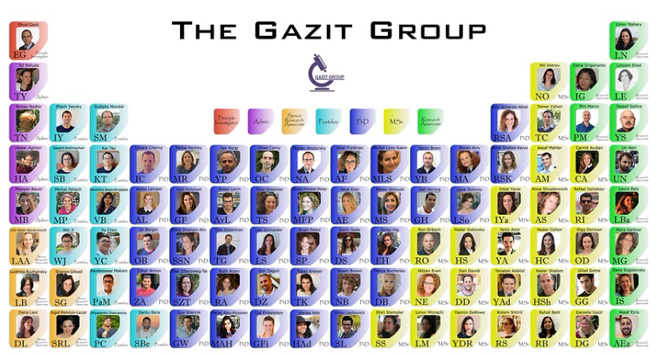

Fondation Adelis
RAPPORT ANNUEL
Octobre 2021

Prof. Ehud Gazit, Ph.D. FRSC FNASc OSSI
Département de microbiologie et biotechnologie moléculaires
Département de science et génie des matériaux

La rencontre de la nanochimie et de la médecine : étude et manipulation de l’assemblage des métabolites
Le terme « erreurs innées du métabolisme » (EIM) a été utilisé pour la première fois en 1908 et a été attribué à seulement quatre désordres. Aujourd’hui, 112 ans plus tard, ce terme recouvre plusieurs milliers de désordres métaboliques génétiques qui sont dus à une enzyme mutée et à l’accumulation consécutive d’un substrat spécifique. Le lien étiologique entre les altérations métaboliques et les troubles reste vague. Une nouvelle extension du dogme central de la formation des amyloïdes, qui était précédemment attribuée exclusivement à des protéines, a été récemment établie dans notre laboratoire et offre un nouveau paradigme pour la pathophysiologie des maladies métaboliques et la formation d’amyloïdes de métabolites comme mécanisme sous-jacent des désordres des EIM. En outre, elle présente de nouvelles possibilités de diagnostic, ainsi que de traitement de ces désordres. Ces assemblages de supramolécules non protéiques manifestent une intense fluorescence après coloration avec des colorants spécifiques des amyloïdes et une cytotoxicité en culture cellulaire. Il a été suggéré que la toxicité notable des assemblages est associée aux lésions neurologiques observées chez les patients non traités souffrant du trouble métabolique, phénylcétonurie (PCU), dans lequel la phénylalanine s’accumule à cause d’une altération d’une voie métabolique. Plus tard, l’hypothèse des amyloïdes a été étendue de manière significative par la démonstration que plusieurs autres métabolites, notamment l’adénine, la tyrosine, le tryptophane, la cystine, l’acide orotique, et l’uracile, qui s’accumulent individuellement dans des EIM spécifiques, sont capables de former des structures de type amyloïde dans des conditions physiologiques, notamment une structure fibrillaire caractéristique, à laquelle se lient les colorants spécifiques des amyloïdes, et qui a un effet apoptotique dépendant de la dose. De plus, des études menées dans notre laboratoire ont montré que des fibrilles des métabolites indiquées pouvaient être spécifiquement détectées à l’aide d’anticorps dirigés contre les structures assemblées, suggérant l’implication potentielle des structures supramoléculaires de métabolites dans les pathologies des EIM.
Rapport d’activité (janvier 2019-mars 2021)
1. Extension de l’hypothèse amyloïde à des métabolites supplémentaires
Notre objectif était d’étendre notre compréhension du processus d’autoassemblage et de la formation de structures pour plusieurs métabolites supplémentaires, dont l’accumulation a été observée dans des EIM.
1.1 Autoassemblage d’oxalate en nanofibrilles.
L’oxalose est une IEM rare (1/120 000 en Europe) qui se produit lorsque les reins arrêtent d’éliminer l’oxalate de l’organisme par l’urine, et elle est associée à une hyperoxalurie de type I et de type II, une maladie génétique présente à la naissance. En raison d’un dysfonctionnement rénal, des cristaux d’oxalate s’accumulent dans le sang, les yeux, les os, les muscles, les vaisseaux sanguins, le cœur et d’autres organes du corps. Le traitement va de restrictions alimentaires dans les stades précoces, peu sévères, à la dialyse et la greffe de rein dans les états aigus. L’incohérence entre le manque de dépôt de cristaux et la fonction rétinienne détériorée chez les patients atteints d’hyperoxalurie de type I, nous a amenés à explorer la capacité de l’oxalate à s’autoassembler en d’autres structures supramoléculaires ordonnées. Nous avons observé que dans des conditions in vitro définies, l’oxalate pouvait former des nanofibrilles ordonnées, comme cela a été récemment montré pour d’autres métabolites. Nous avons caractérisé ces dépôts fibrillaires pour voir s’ils pouvaient présenter des conséquences biologiques pertinentes à la déficience visuelle observée chez les patients. Une solution sursaturée d’oxalate de calcium a été chauffée jusqu’à 90 °C pour en augmenter la solubilité et obtenir une solution monomérique homogène (Figure 1A). Une série différentielle d’étapes de centrifugation et de séparation de fractions a donné lieu à deux populations distinctes d’assemblages constituées majoritairement de fibrilles ou de cristaux (Figure 1B). Une analyse par spectroscopie de rayons X à dispersion d’énergie (EDS) a été réalisée pour examiner la présence de calcium dans les deux fractions. Étonnamment, alors que du calcium a clairement pu être identifié dans les cristaux, les fibrilles étaient dépourvues de calcium (Figure 1B). Ensuite, nous avons étudié la pertinence clinique et pathologique d’assemblages fibrillaires d’oxalate chez les patients atteints d’hyperoxalurie, en recherchant la présence d’anticorps systémiques pouvant spécifiquement reconnaître des fibrilles d’oxalate dans les échantillons de sérum, obtenus auprès de patients manifestant différents niveaux de sévérité de la maladie (Figure 1C-D). Les anticorps purifiés à partir du sérum ont été utilisés comme anticorps primaires dans un test de dot-blot utilisant des fibrilles d’oxalate assemblées in vitro comme antigènes. Les résultats ont démontré la détection des fibrilles d’oxalate préformées par les anticorps purifiés provenant de chacun des patients testés (Figure 1D). En revanche, les anticorps purifiés provenant de sujets sains, servant de témoins négatifs, n’ont montré aucune reconnaissance des fibrilles d’oxalate (Figure 1E). Afin de vérifier un niveau correct du titre d’anticorps dans les échantillons témoins, la détection de la toxine tétanique ubiquitaire a été démontrée (Figure 1E).
Pour conclure, notre étude permet pour la première fois la détection de l’autoassemblage de l’oxalate en nanofibrille par des anticorps purifiés, à partir du sérum de patients atteints d’hyperoxalurie de type 1.
Cette étude a récemment été publiée par notre groupe :
Zaguri, D., Shaham-Niv, S., Naaman, E., Mimouni, M., Magen, D., Pollack, S., Kreiser, T., Leibu, R., Rencus-Lazar, S., Adler-Abramovich, L., Perlman, I., Gazit, E. & Zayit-Soudry, S. (2020). Induction of Retinopathy by Fibrillar Oxalate Assemblies. Commun. Chem. 3, 1-9.

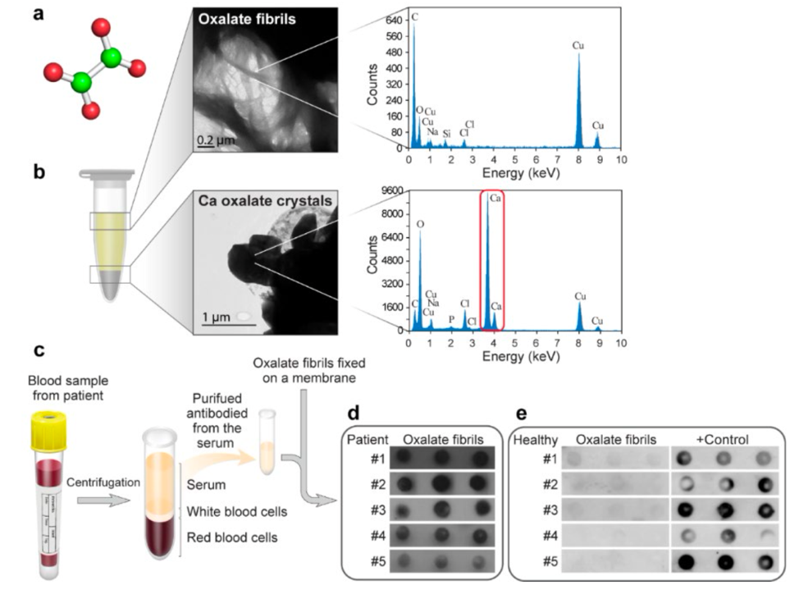
Figure 1. Autoassemblage d’oxalate en nanofibrilles reconnues par des anticorps purifiés à partir du sérum de patients atteints d’hyperoxalurie de type 1. (a) Formule chimique de l’oxalate, carbone en vert, oxygène en rouge (b) Une solution sursaturée d’oxalate de calcium dans du PBS a été chauffée jusqu’à 90 °C préalablement à une série différentielle d’étapes de centrifugation et de séparation de fractions. Cette procédure a donné lieu à deux populations distinctes d’assemblages (voir la section « Méthodes ») visualisées par microscopie électronique en transmission, incluant des fibrilles (en haut) et des cristaux (en bas) (barre d’échelle : 0,2 μm et 1 μm respectivement). À droite se trouve l’analyse EDS correspondante des fibrilles d’oxalate et des cristaux d’oxalate de calcium (les lignes grises indiquent la zone sélectionnée examinée). L’encadré rouge dans le spectre des cristaux d’oxalate de calcium marque le pic du calcium dans l’analyse. (c) Des anticorps ont été purifiés à partir de sérum de patients atteints d’hyperoxalurie et de sérum témoin sain. (d) Test de dot-blot utilisant des nanofibrilles d’oxalate préformées comme antigènes et des anticorps purifiés à partir du sérum de cinq patients comme anticorps primaires. (e) Gauche : test de dot-blot utilisant des nanofibrilles d’oxalate préformées comme antigènes et des anticorps purifiés à partir du sérum de cinq témoins sains comme anticorps primaires. Droite : un témoin positif pour la purification et le titre d’anticorps, démontrant la réponse des anticorps purifiés à partir du sérum témoin contre l’antigène tétanique ubiquitaire.

1.2 Formation de structures par l’argininosuccinate et les acides aminés à chaîne ramifiée

Dans cette étude, nous cherchons à étendre la compréhension du processus d’autoassemblage et de la formation de structures des acides aminés à chaîne ramifiée, dont l’accumulation a été observée dans la maladie des urines à odeur de sirop d’érable (leucinose), et de l’arginosuccinate dont l’accumulation a été observée dans le déficit en argininosuccinate lyase (ASL), ainsi qu’à caractériser leurs propriétés chimiques, biophysiques et biologiques. Le désordre métabolique leucinose est caractérisé par la perturbation de l’activité normale du complexe de déshydrogénase des α-cétoacides à chaîne ramifiée. Les patients atteints de leucinose souffrent d’un retard neurologique et de développement, d’encéphalopathie, de troubles alimentaires et d’une odeur de sirop d’érable de l’urine, et ils courent donc un risque perpétuel de développer des dommages neurologiques graves et irréversibles. Le déficit en ASL, causé par une mutation ou un défaut de l’enzyme argininosuccinate lyase, est spécifiquement associé à des taux plus élevés de déficits neurocognitifs, de maladie hépatique, de trichorrhexie noueuse (cheveux rêches et cassants), de diminution de la clairance de la créatinine, de diarrhée chronique et d’hypertension systémique.
D’abord, nous avons déterminé les conditions dans lesquelles la leucine, l’isoleucine, la valine et l’argininosuccinate (ASA) peuvent s’autoassembler et former des nanofibrilles ordonnées, nous avons constaté que lorsque nous dissolvons les métabolites dans du PBS à une température élevée de 90 °C, puis les laissons refroidir graduellement, nous pouvons observer l’autoassemblage des métabolites et la formation de structures. Par microscopie électronique à transmission (MET), nous avons observé des assemblages de fibrilles ordonnées et allongées, qui ressemblent à des structures amyloïdes (Figure 2). Pour un examen plus approfondi des propriétés amyloïdogènes des assemblages de métabolites, nous avons utilisé le colorant thioflavine-T (ThT) spécifique des amyloïdes et examiné la variation de la fluorescence de la ThT lors de la liaison aux structures de métabolites. Les fibrilles de métabolites présentaient des courbes de fluorescence dépendantes du temps caractéristiques en corrélation à celles d’assemblages amyloïdes (données non présentées).
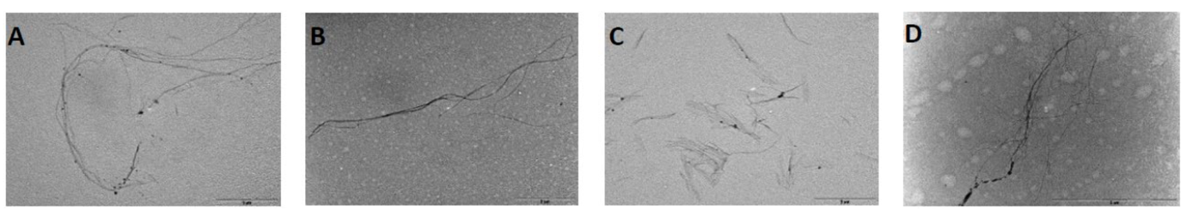
Figure 2. Micrographies de MET montrant les fibrilles de métabolites allongées. Tous les métabolites ont été dissous à 90 °C dans du tampon PBS pour établir l’état monomérique, puis refroidis graduellement. (A) Leucine (4 mg/mL), barre d’échelle : 2 μm ; (B) Isoleucine (4 mg/mL), barre d’échelle : 2 μm ; (C) Valine (4 mg/mL), barre d’échelle : 2 μm ; (D) Argininosuccinate (4 mg/mL), barre d’échelle : 5 μm.
Par la suite, nous avons examiné la cytotoxicité éventuelle des assemblages de métabolites. À cet effet, nous avons utilisé un test de prolifération cellulaire au MTT. Nous avons choisi d’utiliser la lignée cellulaire en culture SH-SY5Y de neuroblastome humain, qui est souvent utilisée comme modèle in vitro de la fonction neuronale. Comme le montre la Figure 3, lors du test de viabilité cellulaire au MTT, la viabilité des cellules incubées avec un milieu contenant les assemblages de métabolites diminuait graduellement en corrélation avec l’augmentation des concentrations des structures de métabolites, ce qui suggère une réponse dépendante de la dose.

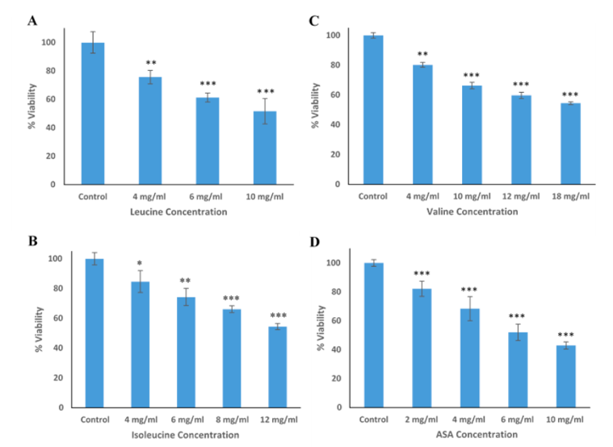 | Figure 3. Cytotoxicité des assemblages de métabolites déterminée par un test de viabilité cellulaire au MTT. Les métabolites ont été dissous à 90 °C dans du milieu de culture de cellules, puis la solution a été refroidie graduellement. Les cellules SH-SY5Y ont été incubées avec le milieu contenant les métabolites aux concentrations indiquées. Le témoin représente des cellules incubées avec un milieu de culture qui a été traité de la même façon, mais sans ajout de métabolites. Les résultats représentent trois répétitions biologiques, les valeurs sont des moyennes ± écart-type, test-t de Student, * p < 0,05, ** p < 0,01, *** p < 0,001 (toutes les statistiques sont établies par rapport au témoin). (A) Leucine, (B) Isoleucine, (C) Valine, (D) ASA.

Dans cette étude, nous avons démontré pour la première fois la formation de structures toxiques par l’argininosuccinate et les acides aminés à chaîne ramifiée. Par la suite, nous souhaitons identifier si les assemblages ordonnés agissent comme des entités immunologiques, entraînant la création d’anticorps. Cette étude peut mener au développement de petits inhibiteurs moléculaires spécifiques et faciliter un traitement ciblé spécifiquement de ces désordres.

1.3 Autoassemblage des neurométabolites et ensemencement croisé de protéines amyloïdes

Notre objectif était d’explorer un nouveau concept proposant que l’ensemencement croisé protéique est un mécanisme sous-jacent au rôle de l’accumulation de métabolites dans les stades précoces des maladies neurodégénératives. Nous postulons que des niveaux élevés de neuro-métabolites provoquent leur autoassemblage en petites « graines » de métabolites, qui à leur tour servent de patron pour l’assemblage de protéines amyloïdes. Ainsi, l’ensemencement croisé de protéines amyloïdes par des neuro-métabolites pourrait accélérer, et peut-être initier, le processus amyloïdogénique.

L’accumulation de plusieurs métabolites s’est avérée être associée à des pathologies neurodégénératives. Toutefois, aucun mécanisme commun sous-jacent au rôle de ces métabolites liés à des maladies n’a encore été décrit. Dans cette étude, nous nous sommes concentrés sur le métabolite homocystéine (Hcy), un acide aminé non codé. Il a été indiqué que l’Hcy serait impliquée dans la pathologie des maladies neurodégénératives et a été identifiée comme un facteur de risque dans la maladie d’Alzheimer (MA) et la maladie de Parkinson (MP), causant une toxicité et des plaques amyloïdogéniques localisées.

Nous avons étudié si l’Hcy, un acide aminé non codé contenant du soufre (Figure 4a), peut s’autoassembler en structures supramoléculaires ordonnées. Afin d’examiner l’éventuelle autoassociation in vitro de l’Hcy et de mieux caractériser les assemblages, nous avons dissous de l’Hcy afin d’obtenir une solution homogène, qui a abouti à l’autoassemblage en structures fibrillaires ordonnées. D’après l’évaluation par microscopie électronique à transmission (MET), l’Hcy a formé des fibrilles de type amyloïde qui pouvaient être détectées par adsorption de structures sur une grille en cuivre (Figure 4b), ainsi qu’en solution, comme démontré par cryo-MET (Figure 4c). Malgré sa grande importance biologique, la structure cristalline de l’Hcy n’a pas été publiée dans la littérature. Afin de déterminer l’agencement moléculaire de l’Hcy au niveau atomique et l’empaquetage global, nous avons entrepris de résoudre la structure monocristalline de l’Hcy. En raison du défi que constitue la formation de monocristaux de taille et de qualité suffisantes pour la diffraction de monocristaux, des méthodes de diffraction de poudre aux rayons X (PXRD) ont été utilisées pour déterminer la structure cristalline de l’Hcy, comme cela avait précédemment été fait pour la détermination de la structure cristalline de la L-lysine. Les échantillons lyophilisés d’Hcy autoassemblée donnent généralement lieu à une poudre microcristalline de phase anhydre, nécessitant donc une PXRD pour la détermination de la structure. La structure résolue à partir du motif de PXRD contenait trois molécules d’Hcy dans la maille avec un groupe spatial P-1 triclinique comprenant a = 10,27 Å, b = 7,01 Å, c = 14,15 Å, α = 99,08°, β = 75,75°, γ = 68,31° (Figure 4d). La structure cristalline de l’Hcy peut être décrite comme un agencement en couches (un feuillet-β supramoléculaire), fréquent avec les structures cristallines de divers acides aminés uniques. Dans la direction cristallographique b, les molécules d’Hcy étaient connectées par des liaisons hydrogène entre les groupes de tête NH3+ et COO-, ainsi que par le groupe -SH de la chaîne latérale, formant de ce fait un feuillet unique (Figure 4e-i). La Figure 4f présente la vue de dessus du feuillet à liaisons hydrogène. Deux feuillets voisins étaient connectés l’un à l’autre par d’autres liaisons hydrogène et formaient ainsi une seule couche qui peut correspondre à un brin β (Figure 4e-ii). Les monocouches s’empaquetaient pour former un assemblage à double couche, dans lequel les forces de Van der Waals d’une chaîne latérale à une autre connectent les bords hydrophobes des plans (Figure 4e-iii). Une région hydrophobe était en fait constituée d’une bicouche, alors qu’une région hydrophile ou une couche unique était constituée de deux feuillets hydrophiles. L’empilement hydrophobe continu de couches uniques ou de brins β supramoléculaires formait l’empaquetage global de l’Hcy, qui ressemblait à un agencement en feuillet-β supramoléculaire. Les directions des liaisons hydrogène à l’intérieur de deux feuillets formant une couche étaient les mêmes que celles de la couche suivante. D’après la direction des liaisons hydrogène, l’empaquetage d’ordre supérieur de l’Hcy peut être classifié comme une structure à feuillets-β parallèles. L’organisation en structure à feuillets-β supramoléculaires au niveau atomique vient renforcer les caractéristiques amyloïdes de l’Hcy.

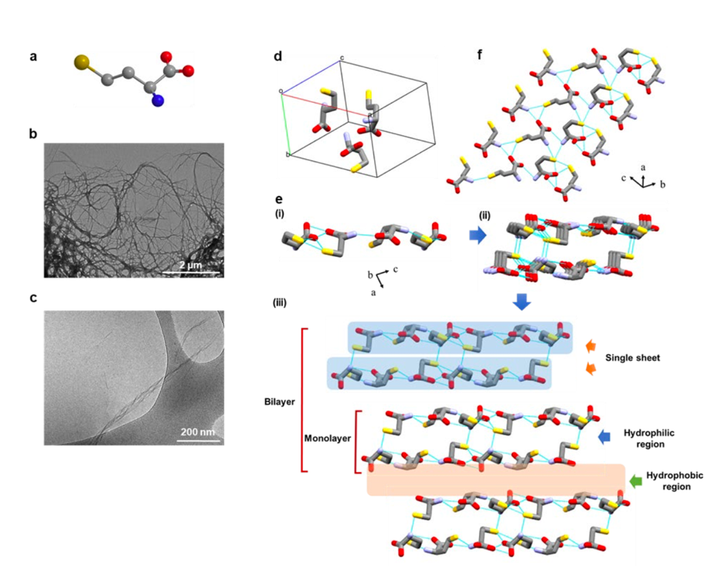
Figure 4. Caractérisation d’assemblages d’Hcy. (a) Formule squelettique de l’Hcy en modèle boules-bâtonnets. Les atomes de carbone sont représentés en gris et les hétéroatomes d’azote, d’oxygène et de soufre sont respectivement présentés en bleu, rouge et jaune. Les atomes d’hydrogène sont omis pour plus de clarté. (b) Micrographies de MET et (c) cryo-MET d’échantillons préformés d’assemblages d’Hcy (2 mg/mL). (d-f) Structure monocristalline de l’Hcy. (d) La conformation à l’état solide dans l’unité asymétrique (e) i. Vue latérale du feuillet unique à liaisons hydrogène dans la direction b. ii. Formation d’une couche unique par deux feuillets adjacents par des liaisons hydrogène intermoléculaires. iii. La structure couche par couche formée par des interactions hydrophobes ressemble une structure à feuillets β supramoléculaire. Les régions hydrophobes et hydrophiles sont indiquées par des flèches. (f) Vue du dessus de feuillet unique. Les liaisons hydrogène sont représentées sous la forme de lignes pointillées noires.

À l’aide de tests de liaison à la ThT, nous avons été en mesure de détecter la cinétique de l’autoassemblage de l’Hcy, une concentration plus élevée en métabolite montrait une fluorescence de la ThT plus forte (Figure 5A). La cinétique d’assemblage a également pu être détectée par les propriétés d’autofluorescence de l’Hcy (Figure 5B), comme cela l’a été démontré de façon similaire pour d’autres assemblages de métabolite. Nous avons ensuite étudié la cytotoxicité et l’activité apoptotique d’assemblages d’Hcy sur les cellules SH-SY5Y. Les assemblages d’Hcy présentaient une cytotoxicité dépendante de la dose et entraînaient jusqu’à 80 % de mort cellulaire (Figure 5C). Ensuite, nous avons utilisé les inhibiteurs épigallocatéchine gallate (EGCG) et acide tannique (AT). Un test au MTT indiquait une augmentation significative de la viabilité cellulaire par rapport à une solution d’Hcy en l’absence d’EGCG et d’AT (Figure 5D). L’inhibition des assemblages d’Hcy par l’EGCG et l’AT a également été observée avec un test cinétique à la ThT (Figure 5E). Ces résultats renforcent les propriétés de type amyloïde des fibrilles d’Hcy. Enfin, nous avons démontré l’effet d’ensemencement croisé des assemblages d’Hcy sur la β-amyloïde, une protéine pathologique liée à la maladie d’Alzheimer. La β-amyloïde a été incubée avec des graines d’Hcy et la cinétique d’agrégation a été détectée avec un test à la ThT (Figure 5F). En effet, les assemblages d’Hcy augmentaient de manière significative l’agrégation de la β-amyloïde.

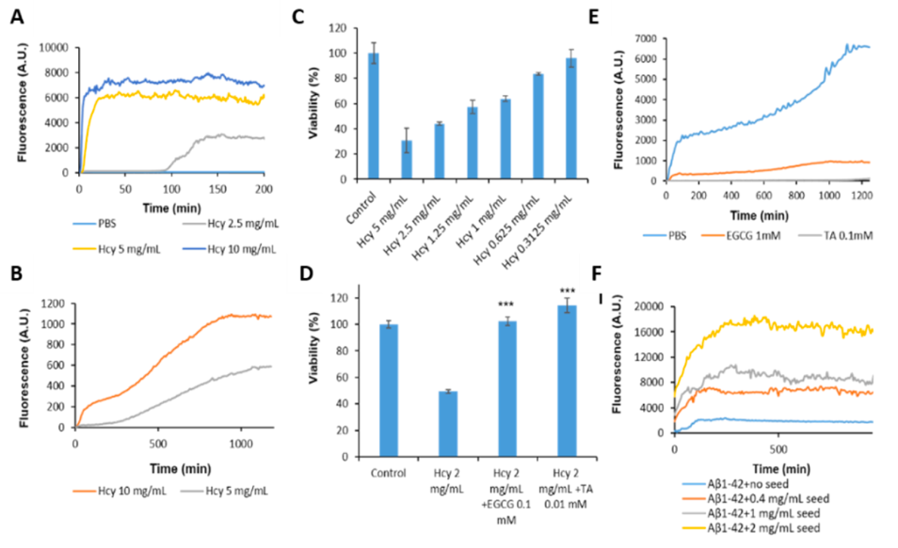
Figure 5. Cytotoxicité des assemblages d’Hcy et inhibition des assemblages. (A) Analyse cinétique de l’agrégation d’Hcy, aux concentrations indiquées, à l’aide d’un test de liaison à la ThT, sur ~ 200 minutes. (B) Analyse cinétique de l’agrégation d’Hcy, mesurée par autofluorescence (excitation 375 nm, émission 450 nm). (C) Cytotoxicité des assemblages d’Hcy déterminée par un test de viabilité cellulaire au MTT sur des cellules SH-SY5Y traitées. L’Hcy a été dissoute à 90 °C dans du milieu de culture. Le témoin est réalisé avec du milieu sans Hcy qui a été traité de la même manière. (D) Cytotoxicité des assemblages d’Hcy testée avec de l’EGCG et de l’AT. L’Hcy était dissoute de manière similaire dans du milieu de culture et mélangée à de l’EGCG (0,1 mM) ou de l’AT (0,01 mM) avant refroidissement graduel. (E) Inhibition de l’agrégation de l’Hcy par l’EGCGC et l’AT. L’Hcy était dissoute à 90 °C dans du PBS et mélangée avec les inhibiteurs aux concentrations indiquées, ou avec du PBS pour le témoin, puis de la ThT était ajoutée. Les données de la ThT (excitation 450 nm, émission 480 nm) ont été mesurées au fil du temps. (F) Ensemencement croisé de β-amyloïde par des assemblages d’Hcy. La β-amyloïde a été dissoute dans du PBS et mélangée avec des assemblages d’Hcy préformés ou avec un volume équivalent de PBS pour l’échantillon « no seed » (aucune graine), jusqu’à une concentration de 3 μM de β-amyloïde. L’analyse cinétique de l’agrégation a été suivie à l’aide d’un test de liaison à la ThT (40 μM) à 37 °C. Des mesures à blanc des échantillons sans β-amyloïde ont été respectivement soustraites.
Cette étude (Figure 4, 5) a été soumise pour publication par notre groupe (données confidentielles non publiées).
à Ces études permettent d’étendre nos connaissances sur la caractérisation biophysique et biologique d’autres métabolites ayant une tendance à l’agrégation. La formation des assemblages fibrillaires bien ordonnés décrits ci-dessus présente un nouveau paradigme pour expliquer la pathologie des désordres des EIM et peut représenter la découverte de nouvelles voies de traitement pour l’avenir.
2. Caractérisation in vivo des assemblages de métabolites et développement de pistes thérapeutiques
Après l’utilisation efficace de la levure pour étudier plusieurs désordres associés à des amyloïdes et le développement de pistes thérapeutiques, nous avons entrepris d’établir des modèles de levure in vivo de désordres des EIM afin de comprendre l’importance et les conséquences biologiques de l’autoassemblage des métabolites. Nous avons réussi à établir notre premier modèle in vivo pour l’accumulation et l’agrégation d’adénine (voir la section 5 ci-dessous) et travaillons actuellement sur d’autres modèles.

Cette étude a récemment été publiée par notre groupe :
Rencus-Lazar, S., DeRowe, Y., Adsi, H., Gazit, E. & Laor, D. Yeast Models for the Study of Amyloid-Associated Disorders and Development of Future Therapy. Front. Mol. Biosci. 6, 15 (2019).

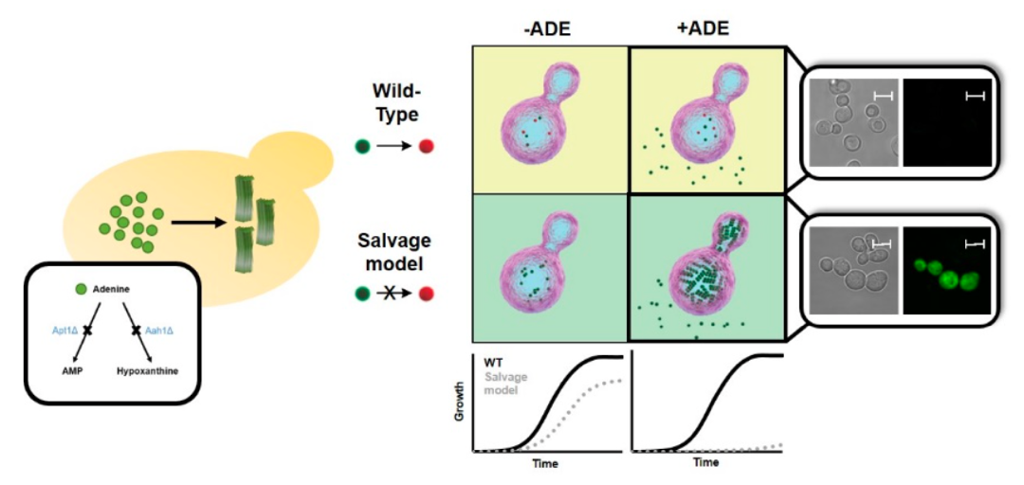
Figure 6. Modèle in vivo endogène pour l’étude de l’agrégation d’un métabolite. Extrait de Rencus-Lazar 2019. (Wild-type : sauvage, Salvage model : modèle de récupération)
2.1 Un modèle de levure pour l’accumulation et l’autoassemblage de la tyrosine chez la levure

La présente étude vise à étendre notre étude de l’autoassemblage de métabolites en établissant un modèle in vivo supplémentaire chez la levure pour les désordres génétiques qui sont associés à l’accumulation de la tyrosine. Pour cette raison, nous avons généré un mutant de récupération de la voie de biosynthèse de la tyrosine par perturbation de l’enzyme Aro3 qui participe à la récupération de la tyrosine chez la levure. L’ajout de tyrosine au milieu a entraîné une inhibition importante de la croissance de la souche aro3Δ, par rapport à la croissance de la souche sauvage (Figure 7A). En outre, il a été démontré par chromatographie en phase liquide avec spectrométrie de masse (LC-MS), que la présence de tyrosine dans le milieu de culture augmente de manière significative les taux de tyrosine intracellulaire, par rapport à la souche sauvage (Figure 7B). Ces résultats indiquent que l’inhibition de croissance observée lors de l’ajout de tyrosine dans le milieu est directement affectée par l’accumulation de niveaux intracellulaires toxiques de tyrosine. Ensuite, nous avons entrepris de déterminer si la tyrosine accumulée forme des structures de type amyloïde dans la cellule. À cet effet, les cellules ont été colorées avec le colorant spécifique des amyloïdes éprouvé, ProteoStat®. D’après l’analyse FACS, davantage d’agrégats intracellulaires de tyrosine de type amyloïde ont été observés dans le mutant aro3Δ en présence de tyrosine par rapport aux cellules sauvages ou aux cellules mutantes en l’absence de tyrosine (Figure 7C). Ces résultats suggèrent que le phénotype de croissance lente observé dans les cellules mutantes aro3Δ pourrait s’accroître en raison des taux plus élevés d’agrégats toxiques. Ensuite, nous avons cherché à manipuler la formation des structures intracellulaires de tyrosine de type amyloïde en ajoutant un inhibiteur d’amyloïde ordinaire. En effet, la présence d’EGCG a entraîné une réduction significative de la formation d’assemblages toxiques de tyrosine de type amyloïde, ce qui conforte la notion que la toxicité est déclenchée par ces structures nocives (Figure 7D).

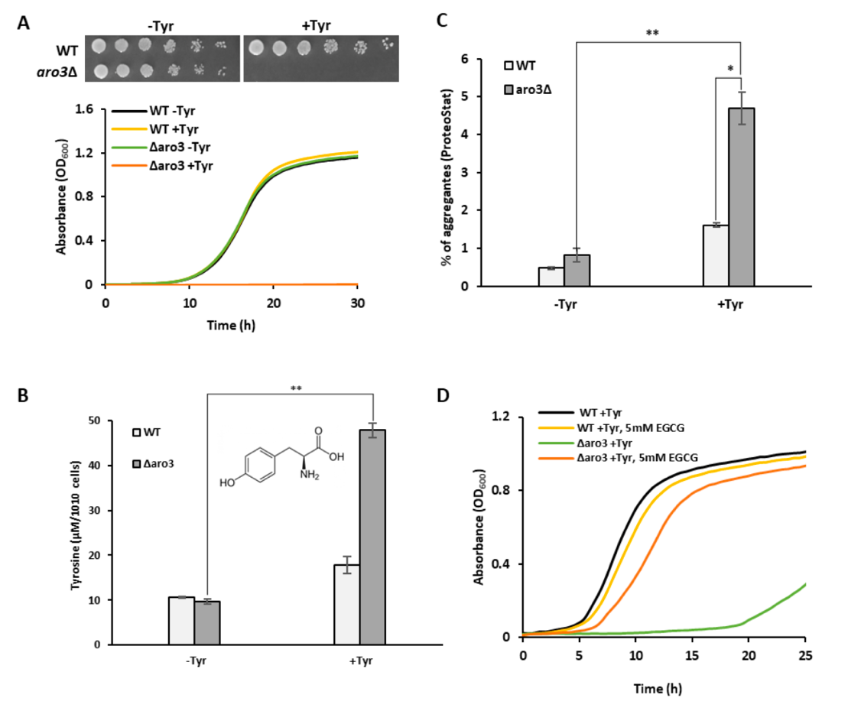
Figure 7. Modèle in vivo pour l’accumulation et l’autoassemblage de la tyrosine dans un modèle de levure. A) Les souches sauvage (WT) et aro3Δ ont été diluées en série et déposées sur des boîtes de milieu minimum (SD 4 a.a.) avec ou sans tyrosine (0,05 mM). Les cellules ont été mises en culture à 30 °C pendant 2 jours. Des courbes de croissance des cellules WT et aro3Δ en milieu SD 4 a.a. sans tyrosine (-Tyr) ou avec la concentration de tyrosine indiquée. L’absorbance à 600 nm a été mesurée au fil du temps. B) Les concentrations intracellulaires de tyrosine ont été déterminées par LC-MS. Les souches sauvage (WT) et aro3Δ ont été cultivées en milieu SD 4 a.a. en absence ou en présence de 0,02 mM de tyrosine, et les métabolites ont été extraits. **P < 0,001 (t-test de Student). C) Analyse de cytométrie en flux du sauvage (WT) et du mutant aro3Δ dans les conditions indiquées (la concentration en tyrosine est de 0,02 mM) à la suite d’une coloration ProteoStat®. **P < 0,001 (t-test de Student). D) Courbes de croissance des cellules WT et aro3Δ dans du milieu SD 4 a.a. sans tyrosine (-Tyr) ou avec 0,03 mM de tyrosine (+Tyr) et avec l’ajout de la concentration indiquée d’EGCG. L’absorbance à 600 nm a été mesurée au fil du temps.
En conclusion, nous sommes arrivés à établir un modèle de levure pour l’accumulation et l’autoassemblage de la tyrosine. Ce modèle peut offrir une plateforme utile pour mieux comprendre les caractéristiques structurelles et la cinétique d’assemblage de tyrosine de type amyloïde dans un système vivant.
2.2 Modèle de levure in vivo pour la toxicité de l’Hcy
À la suite de notre découverte de la capacité de l’Hcy à former des structures de type amyloïde in vitro (Figure 4), ainsi que de la cytotoxicité des assemblages d’Hcy et de l’inhibition des assemblages (Figure 5), nous avons cherché à établir un modèle in vivo pour l’étude de l’accumulation et de la toxicité de l’Hcy. La levure à bourgeon Saccharomyces cerevisiae a été utilisée avec succès comme organisme modèle pour l’étude de l’agrégation de métabolites, ainsi que des maladies associées à des amyloïdes. Nous cherchons donc à établir un modèle de S. cerevisiae de l’accumulation de l’Hcy. Sur la base de l’étiologie de l’hyperhomocystéinémie, une mutation inactivatrice dans CYS4, l’orthologue fonctionnel hautement conservé de la levure, a été construite. En raison de la contribution de CYS4 à la biosynthèse de la cystéine, son absence a entraîné une dépendance à la cystéine (Figure 8A). En effet, la sensibilité à l’Hcy fournie dans le milieu de culture a été observée dans le modèle de récupération de l’Hcy, par rapport à la souche sauvage (WT), d’une manière dépendante de la dose (Figure 8B, C). Afin d’étudier si la toxicité observée était associée à la formation d’assemblages de type amyloïde in vivo, les cellules ont été colorées avec le colorant fluorescent spécifique des amyloïdes ProteoStat qui a récemment été montré comme étant révélateur de fibrilles amyloïdes intracellulaires chez la levure. Un degré significativement plus élevé d’agrégation a été détecté par cytométrie en flux dans les cellules mutantes par rapport aux cellules sauvages lors de l’apport d’Hcy, ainsi que par rapport à la souche mutante en l’absence d’Hcy, indiquant la présence de structures de type amyloïde dans le mutant de récupération d’Hcy (Figure 8D, E). Par la suite, le modèle de levure a été utilisé pour confirmer le sauvetage de la cytotoxicité par le polyphénol AT. Alors qu’aucun effet n’a été observé dans la souche WT, l’ajout d’AT a amélioré de manière significative la croissance cellulaire de la souche mutante (Figure 8F).

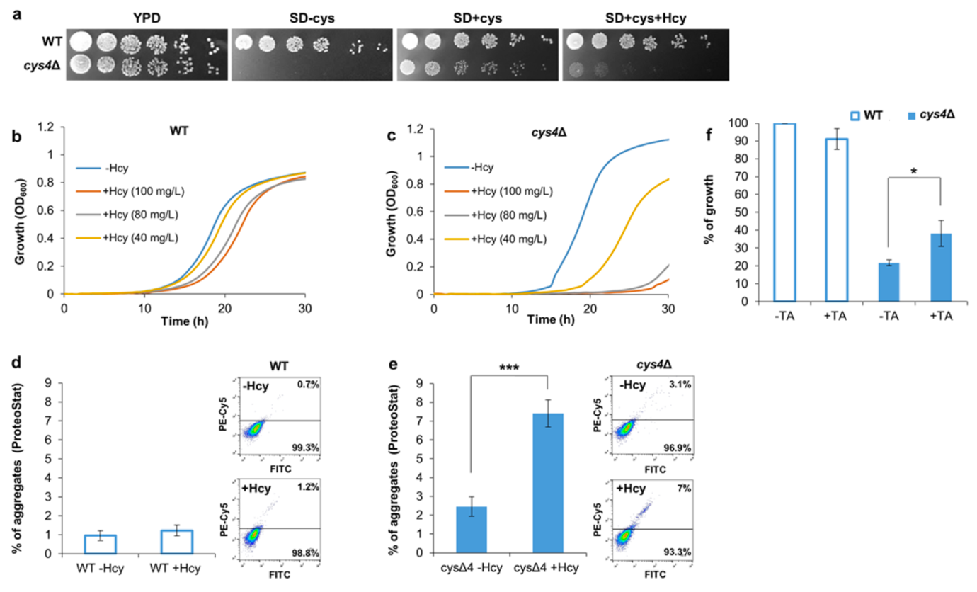
Figure 8. Modèle de levure pour l’accumulation et la toxicité de l’Hcy. (A) Les souches sauvage (WT) et cys4Δ ont été diluées en série et déposées sur du milieu complet YPD, du milieu minimum SD contenant 13 mg/L de cystéine et 100 mg/L d’Hcy (SD+cys+Hcy), du milieu SD sans cystéine et Hcy (SD-cys) ou du milieu SD contenant 13 mg/L de cystéine sans Hcy (SD+cys). (B-C) Courbes de croissance des souches (B) WT et (C) cys4Δ en milieu SD avec ou sans Hcy à différentes concentrations (40 mg/L, 80 mg/L et 100 mg/L). (D-E) Analyse en cytométrie de flux des souches (D) WT et (E) cys4Δ cultivées en milieu SD contenant 13 mg/L de cystéine et 100 mg/L d’Hcy dans les conditions indiquées et en utilisant une coloration ProteoStat. Les graphiques représentent la quantification des résultats de la cytométrie en flux présentés sous forme d’histogrammes. (F) Les souches WT et cys4Δ diluées à une OD600 de 0,01 ont été cultivées dans du milieu SD contenant 13 mg/L de cystéine et 100 mg/L d’Hcy dans les conditions indiquées avec ou sans 0,3 mM d’AT. Le pourcentage de croissance a été calculé comme étant la croissance dans les conditions indiquées par rapport à la croissance de la souche sauvage sans AT. (*P < 0,05, ***P < 0,001 t-test de Student).

Cette étude (Figure 8) a été soumise pour publication par notre groupe (données confidentielles non publiées).

à Nos études fournissent pour la première fois un outil puissant et simple pour mieux comprendre la physiopathologie des désordres des EIM dans un système vivant. En utilisant ces modèles, de potentiels composés thérapeutiques pourraient être trouvés, composés qui pourraient ultérieurement être utilisés pour fournir un remède à ces désordres métaboliques, ainsi que pour mieux comprendre les mécanismes moléculaires intracellulaires qui maintiennent les métabolites dans un état soluble non agrégant.

PUBLICATIONS

- Zaguri, D., Shaham-Niv, S., Naaman, E., Mimouni, M., Magen, D., Pollack, S., Kreiser, T., Leibu, R., Rencus-Lazar, S., Adler-Abramovich, L., Perlman, I., Gazit, E. Zayit-Soudry, S. (2020). Induction of Retinopathy by Fibrillar Oxalate Assemblies. Commun. Chem. 3, 1-9.
« This work was supported by the Adelis Forever Foundation » (« Ce travail a reçu le soutien de la fondation Adelis Forever »)

- Rencus-Lazar, S., DeRowe, Y., Adsi, H., Gazit, E. & Laor, D. (2019). Yeast Models for the Study of Amyloid-Associated Disorders and Development of Future Therapy. Front. Mol. Biosci. 6, 1-10.
« Ce travail a reçu le soutien de la fondation Adelis Forever »

- Zaguri, D., Shaham-Niv, S., Chakraborty, P., Arnon, Z., Makam, P., Bera, S., Rencus-Lazar, S., Stoddart, P.R., Gazit, E. and Reynolds, N.P. (2020). Nanomechanical Properties and Phase Behavior of Phenylalanine Amyloid Ribbon Assemblies and Amorphous Self-Healing Hydrogels. ACS applied materials & interfaces 12, 21992-22001.
« Ce travail a reçu le soutien de la fondation Adelis Forever »

Récapitulatif des résultats obtenus sur la période de financement par Adelis :
- Nombre d’articles publiés ou acceptés pour publication : 10
- Nombre d’articles soumis : 1
- Nombre d’articles en préparation : 2

3. Propriétés communes des fibrilles amyloïdes à base de protéine et à base de métabolites

3. 1. Inhibition par les polyphénols

Des inhibiteurs polyphénoliques génériques de la formation d’amyloïdes protéique et polypeptidique ont été examinés pour leur capacité à également limiter l’autoassemblage de fibrilles de métabolites. Nous avons trouvé que l’EGCG et l’AT inhibent la fibrillation de type amyloïde de l’adénine, de la phénylalanine et de la tyrosine, qui s’accumulent respectivement dans les désordres métaboliques du déficit en adénine phosphoribosyltransférase, de la phénylcétonurie, et de la tyrosinémie. L’inhibition de la formation de structures de métabolites a été démontrée en utilisant une combinaison de techniques microscopiques, de fluorescence et physiques. Par ailleurs, ces composés réduisent également la cytotoxicité provoquée par les assemblages.

Cette étude a été publiée par notre groupe :
Shaham-Niv, S., Rehák, P., Zaguri, D., Levin, A., Adler-Abramovich, L., Vukovic, L., Král, P., & Gazit, E. (2018) Differential inhibition of metabolite amyloid formation by generic fibrillation-modifying polyphenols. Communications Chemistry, 1(1), 25.
« Ce travail a reçu le soutien de la fondation Adelis Forever »
3.2 Des fibrilles de type amyloïde interagissent avec des membranes modèles

Nous avons été en mesure de détecter un mécanisme différentiel et fort de l’interaction des assemblages de tyrosine, d’adénine et de tryptophane avec des membranes modèles, comme cela avait été précédemment établi pour les amyloïdes protéiques et polypeptidiques. En outre, des simulations de dynamique moléculaire ont fourni une compréhension mécanistique pour approfondir nos connaissances sur le mécanisme d’action des assemblages.

Cette étude a été publiée par notre groupe :
Shaham-Niv, S., Rehak, P., Zaguri, D., Kolusheva, S., Král, P., & Gazit, E. (2018). Metabolite amyloid-like fibrils interact with model membranes. Chemical Communications, 54(36), 4561-4564.
« Ce travail a reçu le soutien de la fondation Adelis Forever »

3.3 Fluorescence intrinsèque des amyloïdes de métabolites

Nous présentons la détection de la formation, la dynamique et la distribution cellulaire de structures de type amyloïde et fournissons une compréhension mécanistique de la génération de chromophores supramoléculaires. En outre, les propriétés de fluorescence intrinsèques permettent la détection des assemblages de métabolites dans des cellules vivantes sans l’utilisation de colorants externes.

Cette étude a été publiée par notre groupe :
Shaham‐Niv, S., Arnon, Z. A., Sade, D., Lichtenstein, A., Shirshin, E. A., Kolusheva, S., & Gazit, E. (2018). Intrinsic Fluorescence of Metabolite Amyloids Allows Label‐Free Monitoring of Their Formation and Dynamics in Live Cells. Angewandte Chemie International Edition, 57(38), 12444-12447.
« Ce travail a reçu le soutien de la fondation Adelis Forever »

3.4 Production d’anticorps contre les assemblages d’amyloïdes

La production d’anticorps contre les assemblages d’amyloïdes a permis une étude approfondie de la pathologie des amyloïdes à l’aide de méthodes telles que l’immunocoloration, le western blot et l’immunohistochimie. Récemment, des anticorps primaires polyclonaux anti-fibrilles amyloïdes de tyrosine ont été produits chez le lapin. La reconnaissance de fibrilles amyloïdes de tyrosine assemblées in vitro par les anticorps polyclonaux tyrosine a été démontrée, alors que des anticorps purifiés à partir de lapins avant immunisation, et servant de témoin négatif, ne reconnaissaient pas les fibrilles de tyrosine. De plus, ces anticorps ont permis l’immunocoloration de la présence intracellulaire de fibrilles de tyrosine dans des cellules de neuroblastome. Enfin, la préincubation de fibrilles de tyrosine avec les anticorps a entraîné une réduction significative de leur cytotoxicité, indiquant leur reconnaissance spécifique des espèces de tyrosine toxiques.

Cette étude a été publiée par notre groupe :
Zaguri, D. Kreizer, T., Shaham-Niv, S. & Gazit, E. (2018). Antibodies towards Tyrosine Amyloid-Like Fibrils Allow Toxicity Modulation and Cellular Imaging of the Assemblies. Molecules, 23, 1273.
« Ce travail a reçu le soutien de la fondation Adelis Forever »

à Ensemble, ces résultats vérifient leur nature amyloïde, tout en fournissant un outil important pour poursuivre l’étude de leur rôle pathologique dans les désordres des EIM.

4. Extension de l’hypothèse amyloïde à des métabolites supplémentaires qui s’accumulent dans des EIM

Comme mentionné précédemment, nous avons récemment commencé à explorer un nouveau concept proposant que l’ensemencement croisé est un mécanisme sous-jacent au rôle de l’accumulation des métabolites dans les stades précoces des maladies neurodégénératives. Nous postulons que des niveaux élevés de métabolites peuvent provoquer leur autoassemblage en petites « graines » de métabolites, qui à leur tour peuvent accélérer l’assemblage de protéines amyloïdes.

Cette hypothèse a été publiée par notre groupe :
Sade, D., Shaham-Niv, S., Arnon, Z. A., Tavassoly, O. & Gazit, E. Seeding of proteins into amyloid structures by metabolite assemblies may clarify certain unexplained epidemiological associations. Open Biol. 8, 170229 (2018).
« Ce travail a reçu le soutien de la fondation Adelis Forever »

L’un des métabolites que nous avons récemment étudiés est l’acide quinolinique (AQ), une neurotoxine endogène. L’AQ est un neurométabolite endogène, un intermédiaire de la voie de la kynurénine. Des mutations dans ACMSD, le gène qui contrôle les niveaux d’AQ, ont été associées à un risque accru de développer la maladie de parkinson (MP) dans plusieurs études d’association pangénomique (GWAS). En outre, ACMSD a récemment été proposé comme nouvelle cible thérapeutique pour la MP d’après des études génétiques. En l’absence d’activité d’ACMSD en raison de mutations dans le gène codant, l’excès du métabolite précurseur de l’AQ est spontanément converti en AQ. L’excès d’AQ est relâché et assimilé par les neurones, s’accumulant ainsi en dehors et à l’intérieur des neurones. Fait intéressant, dans des coupes de cerveaux post-mortem de patients atteints de la maladie d’Alzheimer, l’AQ a été détecté sous forme de structures ponctiformes, en co-localisation avec des structures fibrillaires de la protéine Tau. Pendant notre étude, nous avons pu démontrer la formation d’assemblages de type amyloïde par l’AQ, leur effet cytotoxique et la capacité de ces assemblages à l’ensemencement croisé de l’agrégation de l’α-synucléine, une protéine pathologique liée à la MP, in vitro et en culture de cellules.

Cette étude a été publiée par notre groupe :
Tavassoly, O., Sade, D., Bera, S., Shaham-Niv, S., Vocadlo, D. J. & Gazit, E. (2018). Quinolinic Acid Amyloid-like Fibrillar Assemblies Seed α-Synuclein Aggregation. Journal of Molecular Biology, 430, 3847–3862.
« Ce travail a reçu le soutien de la fondation Adelis Forever »

5. Caractérisation in vivo des assemblages de métabolites et développement de pistes thérapeutiques

5.1 Modèle in vivo endogène pour l’étude de l’agrégation de l’adénine

Les deux enzymes adénine phosphoribosyltransférase (APRT) et adénosine désaminase (ADA) participent à la récupération de l’adénine chez l’humain, et des mutations dans les gènes les codant peuvent entraîner l’accumulation d’adénine et de ses dérivés. Chez la levure bourgeonnante, les orthologues d’APRT et ADA sont impliqués de la même manière dans la récupération de l’adénine. Nous avons généré un mutant de récupération de l’adénine par une perturbation dans ces gènes. À l’aide du modèle de récupération de l’adénine présenté, nous avons observé une sensibilité à l’adénine fournie dans le milieu de culture. Nos résultats indiquent que la toxicité cellulaire observée est directement liée à l’autoassemblage de structures d’adénine de type amyloïde. Par ailleurs, la réduction des niveaux d’adénine ou un traitement par un inhibiteur polyphénolique réduisait l’apparition des structures de type amyloïde alors qu’il n’affectait pas l’augmentation spectaculaire de la concentration en adénine intracellulaire, ce qui signifie que les assemblages sont responsables de la toxicité cellulaire et non les métabolites libres.

Cette étude a été publiée par notre groupe :
Laor, D. et al. Fibril formation and therapeutic targeting of amyloid-like structures in a yeast model of adenine accumulation. Nat. Commun. 10, 62 (2019).
« Ce travail a reçu le soutien de la fondation Adelis Forever »

Fondation Adelis
RAPPORT ANNUEL
Octobre 2021

Prof. Noam Shomron
[Site internet : [www.tau.ac.il/~nshomron

VUE D’ENSEMBLE DE NOTRE TRAVAIL –
GÉNOMIQUE

Explorer la base génomique des maladies nous aiderait à déchiffrer le mécanisme, le diagnostic éventuel et le traitement.

Notre équipe de recherche se concentre sur l’analyse de la génomique afin de mieux comprendre les maladies humaines. En combinant des procédés à haut débit et de la bioinformatique (comme l’intelligence artificielle et le deep learning), la recherche de notre équipe explore les changements de l’ADN et les régulateurs géniques. Notre objectif est d’atteindre une perspective globale sur les rôles que jouent l’ADN et l’ARN au cours du développement des maladies.

Parmi nos projets : L’identification de microARN qui sont à l’intersection de plusieurs oncogènes ; Révéler l’effet des ARN codants et non codants sur la pharmacogénomique et la médecine personnalisée ; Le profilage des pathogènes dans les tissus humains basé sur le séquençage profond des molécules d’ADN et d’ARN ; La réalisation du séquençage avancé rapide d’ADN et d’ARN pour un retour en temps réel dans un contexte médical.

Dans l’ensemble, nous cherchons à approfondir notre compréhension du développement des maladies afin de générer un impact significatif par la traduction d’idées en réalité clinique.

l’identification de la base génomique de la maladie est la première étape fondamentale pour d’éventuelles thérapeutiques

OBJECTIFS DE RECHERCHE
- Développer de nouvelles méthodes et technologies de calcul pour la génomique.
- Appliquer ces méthodes à des données cliniques d’individus sains et malades.
- Présenter une valeur clinique pour ces découvertes en matière de diagnostic, de pronostic et de thérapeutique.

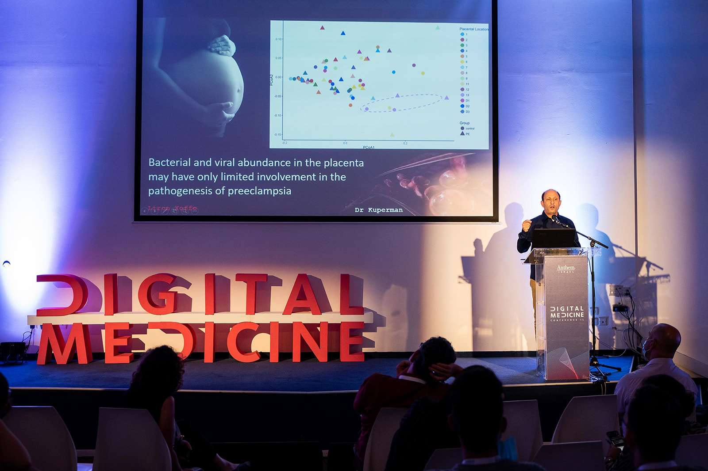

Un exposé que j’ai présenté lors de la conférence sur la médecine numérique à Tel-Aviv, organisée en direct et en personne par Anthem (elle a eu lieu entre la 3e et la 4e vague de la pandémie, lorsque les grandes conférences étaient autorisées).

notre impact suppose d’exposer nos recherches dans de nombreux forums et à une grande variété de publics

PORTÉE ATTENDUE
Dans son ensemble, notre étude devrait permettre une nouvelle compréhension de la génomique dans diverses maladies. Notre travail : (i) déchiffrera le mécanisme par lequel les gènes contrôlent le processus cellulaire ; (ii) présentera le potentiel thérapeutique de traitements pour la prévention des maladies ; (iii) identifiera des marqueurs diagnostiques potentiels pour la détection précoce des maladies ; (iv) servira d’approche modèle qui intègre plusieurs séries de données afin de révéler de nouveaux mécanismes régulatoires de maladies humaines complexes.

Cette année mettra également l’accent sur l’analyse de données et d’échantillons liés à la COVID-19 (voir les données présentées dans les pages suivantes).

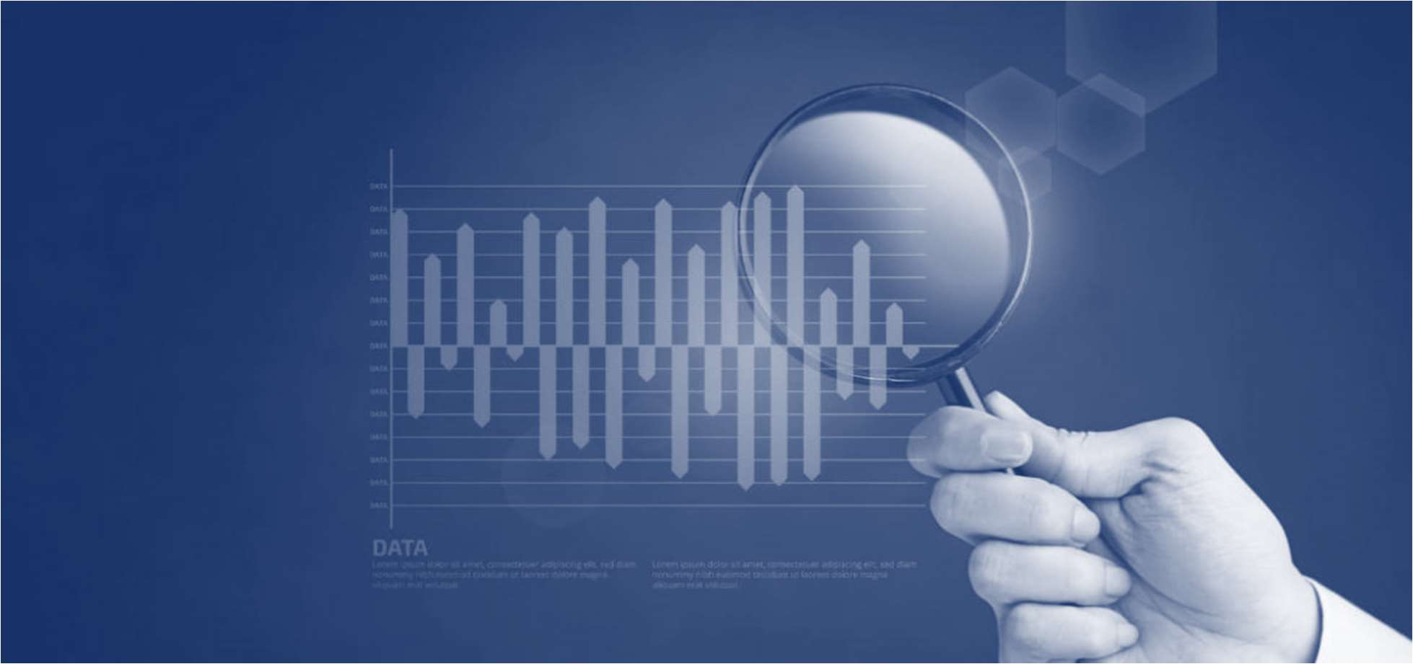

notre étude devrait permettre une nouvelle compréhension des maladies liées au génome et au développement de diagnostics et de thérapeutiques efficaces

RÉSULTATS DE L’ANNÉE 5 – TROUBLE DÉPRESSIF MAJEUR – I
Le trouble dépressif majeur (TDM) est une maladie psychiatrique complexe et courante. L’Organisation mondiale de la Santé prédit que d’ici à 2030, le TDM sera la principale cause de morbidité dans le monde. Dans notre étude, nous avons intégré des résultats génétiques avec des données d’expression génique globale, afin d’améliorer l’interprétation des résultats génétiques relatifs au TDM, en lien avec les voies biologiques impliquées. L’intégration de données provenant de sources variées peut potentiellement réduire le taux de faux positifs résultant de chaque source de données séparément, et augmenter la fiabilité des résultats. Dans la première étude, des données d’expression génique ont été intégrées avec des résultats génétiques de la schizophrénie afin (i) d’identifier un groupe de gènes issus de l’analyse génétique présentant une expression hautement corrélée, et (ii) d’agrandir le groupe pour inclure des gènes dont l’expression est fortement corrélée au profil du groupe. Cette analyse a permis d’identifier de façon statistiquement significative des gènes associés à la schizophrénie, ce qui ne pouvait pas être fait en analysant uniquement les gènes issus de l’analyse génétique. De la même manière, nous nous attendions à ce que l’intégration des résultats génétiques avec des données d’expression génique améliore l’interprétation des résultats génétiques relatifs au TDM, en lien avec les voies biologiques impliquées.

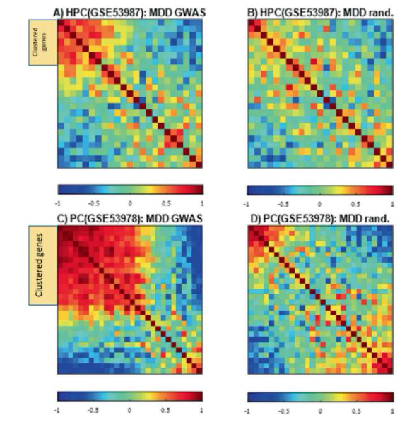 | Matrice de corrélation d’expression de gènes dérivés d’études d’association pangénomique (GWAS – Genome Wide Association Studies). La couleur de chaque entrée (x, y) représente la corrélation entre l’expression des gènes x et y, parallèlement avec tous les échantillons de TDM dans la région du cerveau indiquée. La couleur rouge indique une expression hautement corrélée et la couleur bleue une expression faiblement corrélée. Nous avons utilisé l’outil SPIN [40] pour trier la liste de gènes de façon que les gènes présentant des profils d’expression similaires soient regroupés. A. La matrice de corrélation d’expression de Pearson des 23 gènes dérivés d’études GWAS a été calculée parallèlement à des échantillons d’hippocampe (HPC) de patients atteints de TDM (données GSE53987).

Il faut noter que 23 des 37 gènes dérivés de GWAS étaient présents dans les données GSE53987. Le rectangle orange représente le groupe de gènes ayant une expression hautement corrélée. B. La matrice de corrélation d’expression de Pearson des 23 gènes choisis au hasard a été calculée parallèlement aux échantillons d’HPC de personnes atteintes de TDM (données GSE53987). C. La matrice de corrélation d’expression de Pearson des 28 gènes dérivés de GWAS a été calculée parallèlement à des échantillons de cortex pariétal (CP) de patients atteints de TDM (données GSE53978). Il faut noter que 28 des 37 gènes dérivés de GWAS étaient présents dans les données GSE53978. Le rectangle orange représente le groupe de gènes ayant une expression hautement corrélée. D La matrice de corrélation d’expression de Pearson des 28 gènes choisis au hasard a été calculée parallèlement aux échantillons de CP de personnes atteintes de TDM (données GSE53978).

RÉSULTATS DE L’ANNÉE 5 – TROUBLE DÉPRESSIF MAJEUR – II

Les inhibiteurs sélectifs de la recapture de la sérotonine (ISRS) sont actuellement le traitement médicamenteux antidépresseur de première ligne pour le trouble dépressif majeur (TDM). La dépression résistante au traitement (DRT), définie comme l’échec de l’obtention d’une rémission malgré un traitement adéquat, affecte environ 30 % des personnes atteintes de TDM. Le traitement actuel recommandé pour la DRT est la thérapie par électrochocs (TEC), alors que la kétamine est un traitement suggéré à titre expérimental. Cette étude vise à élucider les différences transcriptionnelles dans les cellules mononucléées du sang périphérique (PBMC) entre des individus atteints de DRT et un groupe témoin sans trouble psychiatrique ; et entre des patients atteints de DRT traités avec soit les médicaments antidépresseurs standard seuls, soit en combinaison avec une TEC ou de la kétamine. De plus, les transcriptomes de PBMC ont été comparés entre les répondeurs au traitement, après la fin de leurs protocoles de traitement. L’ARN total a été extrait des PBMC du groupe DRT à deux moments dans le temps, et les profils des expressions ARN et miARN ont été établis. De multiples ARNm et miARN se sont avérés modifiés, deux gènes codant des protéines, FKBP5 et ITGA2B, qui sont respectivement régulés positivement et négativement ; et plusieurs miARN présentaient des changements après un traitement réussi par TEC. Une analyse ultérieure a démontré la régulation fonctionnelle directe d’ITGA2B par miR-24-3p. Nos résultats suggèrent que les niveaux d’expression de FKBP5, ITGA2B, et miR-24-3p dans les PBMC devraient être étudiés plus avant comme biomarqueurs de la réponse à la TEC.



RÉSULTATS DE L’ANNÉE 5 – PRÉÉCLAMPSIE ET BACTÉRIES HUMAINES
La prééclampsie est une complication dangereuse de la grossesse. La source de la prééclampsie est inconnue, même si le rôle du placenta est considéré comme étant central dans sa pathogenèse. Une association entre infection maternelle et prééclampsie a été démontrée, et pourtant l’implication du microbiome du placenta dans l’étiologie de la prééclampsie n’a pas été déterminée. Dans cette étude, nous avons examiné si la prééclampsie était associée à un déséquilibre de la composition en microorganismes dans le placenta. Pour ce faire, nous avons mis au point une nouvelle méthode pour l’identification de bactéries/virus basée sur le séquençage de petits ARN non codant, ce qui augmente le rapport microorganisme/hôte, et constitue une difficulté majeure dans les méthodes relatives au microbiome. Nous avons validé la méthode sur différents tissus infectés et démontré son efficacité à détecter des microorganismes dans des échantillons ayant une biomasse bactérienne/virale extrêmement faible. Nous avons ensuite appliqué la méthode à des échantillons de placenta provenant de grossesses prééclamptiques et saines. Puisque le placenta est un organe remarquablement gros et hétérogène, nous avons étudié l’ARN bactérien et viral à chacun de 15 emplacements distincts. De l’ARN bactérien a été détecté à tous les emplacements, ce qui était cohérent avec des études antérieures du microbiome placentaire, même s’il n’y avait pas de différences significatives entre les groupes prééclampsie et témoin. Néanmoins, la composition ARN bactérienne différait de manière significative entre diverses zones du placenta. De l’ARN viral a été détecté en quantités extrêmement faibles, en dessous du seuil de signification, l’abondance virale n’a donc pas pu être déterminée. Nos résultats suggèrent que l’abondance bactérienne et virale dans le placenta a une implication limitée dans la pathogenèse de la prééclampsie. La preuve d’une composition hétérogène en ARN bactériens dans les différents emplacements placentaires mérite une étude plus approfondie afin de capturer la vraie nature du microbiome placentaire.
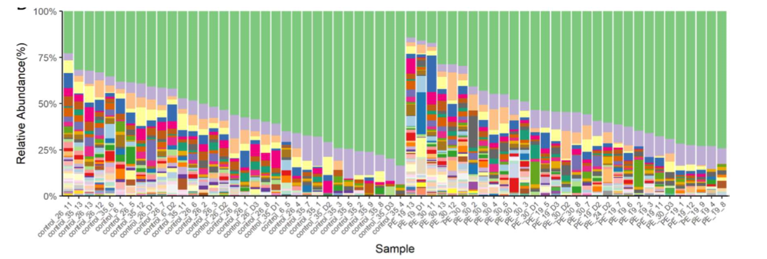
Comparaison de la composition placentaire en ARN bactériens, de grossesses compliquées par une prééclampsie avec des témoins sains. Les histogrammes présentent l’abondance relative de phyla et genres bactériens dans 72 échantillons de placenta provenant de 6 femmes enceintes : 3 femmes atteintes de prééclampsie et 3 femmes en bonne santé avec des grossesses sans complications. Les échantillons ont été prélevés à 15 emplacements placentaires. Chaque colonne représente un seul échantillon. Les échantillons sont classés par l’état (c.-à-d. prééclampsie/témoin), puis par le taxon le plus abondant.
RÉSULTATS DE L’ANNÉE 5 – DIAGNOSTIC PRÉNATAL NON INVASIF

La technologie des tests prénataux non invasifs (TPNI) permet la détection sans risque de conditions génétiques chez le fœtus, par l’analyse de l’ADN acellulaire (cfDNA) dans le sang maternel. Pour les anomalies des chromosomes, les TPNI remplacent souvent efficacement les tests invasifs (par exemple, l’amniocentèse), même si cela est considéré comme un dépistage plutôt qu’un diagnostic. Plus récemment, les TPNI ont été appliqués au génotypage complet pangénomique du fœtus à l’aide du cfDNA, identifiant de ce fait tous ses variants et mutations génétiques. Précédemment, nous avons suggéré que le TPNI devrait être considéré comme un cas particulier de détection automatisée de variants (variant calling), et nous avons présenté Hoobari, le premier outil logiciel pour le variant calling fœtal non invasif. À l’aide d’un pipeline unique, nous avons été en mesure de déchiffrer complètement l’hérédité de SNP et d’indels. Quelques mises en garde restent avec ce pipeline. La performance était inférieure pour les indels et les loci biparentaux (c.-à-d. là où les deux parents portent la même mutation), et la performance n’était pas uniforme sur tout le génome. Ici, nous avons utilisé des méthodes standardisées pour étalonner les pipelines de variant calling et les appliquer au variant calling fœtal non invasif. En utilisant le pipeline le plus performant et en nous concentrant sur les régions codantes, nous avons montré que le génotypage fœtal non invasif améliorait grandement la performance, en particulier dans les indels et les loci biparentaux. Ces résultats soulignent l’importance de l’utilisation de concepts largement acceptés pour décrire la difficulté de TPNI pangénomiques de mutations ponctuelles, et présentent un processus d’étalonnage pour la première fois dans le domaine. Cette étude rapproche les TPNI pangénomiques et complets de la pratique clinique ; tout en soulageant potentiellement l’incertitude et l’anxiété pendant la grossesse, et en promouvant des choix éclairés pour les familles et les médecins.
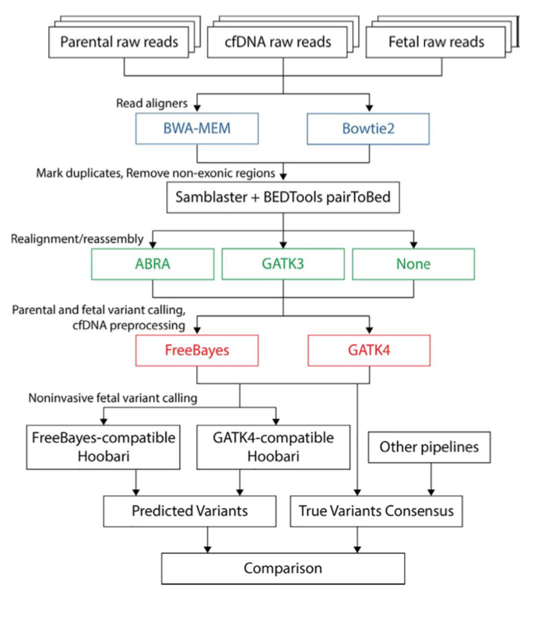

RÉSULTATS DE L’ANNÉE 5 – COVID19 – I
Un dépistage effectif du SARS-CoV-2 permet un diagnostic rapide et efficace de la COVID-19 et peut alléger le fardeau qui pèse sur les systèmes de santé. Des modèles de prédiction qui combinent plusieurs caractéristiques pour estimer le risque d’infection ont été développés. Ceux-ci visent à aider le personnel médical du monde entier dans le triage des patients, en particulier dans le contexte de ressources sanitaires limitées. Nous avons établi une approche d’apprentissage automatique qui a été entraînée sur les dossiers de 51 831 individus testés (dont 4 769 ont été confirmés comme ayant la COVID-19). L’ensemble de test contenait des données de la semaine suivante (47 401 individus testés dont 3 624 ont été confirmés comme ayant la COVID-19). Notre modèle a prédit les résultats du test de la COVID-19 avec une haute précision en utilisant seulement huit caractéristiques binaires : le sexe, un âge ≥ 60 ans, un contact connu avec un individu infecté, et l’apparition de cinq symptômes cliniques initiaux. Dans l’ensemble, sur la base des données nationales communiquées publiquement par le ministère israélien de la Santé, nous avons développé un modèle qui détecte les cas de COVID-19 par des caractéristiques simples qui peuvent être obtenues en posant des questions de base. Notre système peut être utilisé, entre autres considérations, afin de prioriser le dépistage de la COVID-19 lorsque les ressources en matière de tests sont limitées.

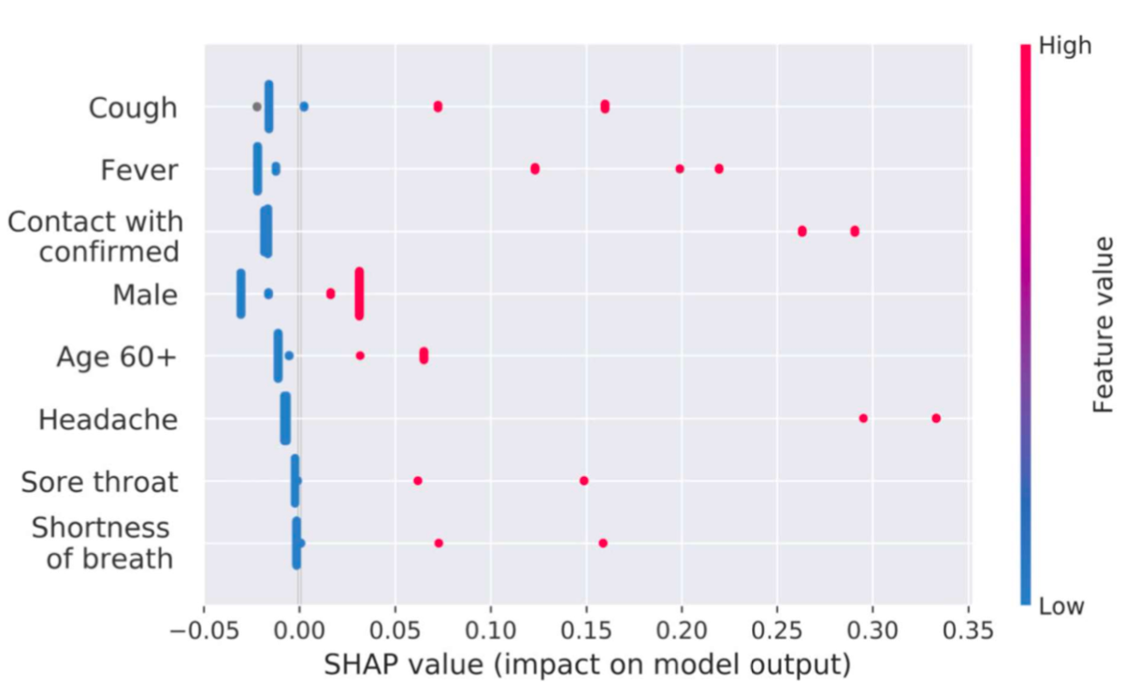

Graphique en essaim d’abeilles des valeurs SHAP (SHapley Additive exPlanations) pour la prédiction du diagnostic de la COVID-19, présentant les valeurs de SHAP pour les caractéristiques les plus importantes du modèle. Les caractéristiques dans les tracés récapitulatifs (axe des ordonnées) sont organisées par leurs valeurs de SHAP absolues moyennes. Chaque point correspond à une personne dans l’étude. La position de chaque point sur l’axe des abscisses montre l’impact que la caractéristique a sur la prédiction du classificateur pour un individu donné. Les valeurs de ces caractéristiques (par exemple la fièvre) sont représentées par leur couleur.
RÉSULTATS DE L’ANNÉE 5 – COVID19 – II
Les taux d’infection, la gravité et les décès dus à la COVID-19, la pandémie liée au SARS-CoV-2, varient grandement entre les pays. À quelques exceptions près, ils sont inférieurs dans les pays d’Asie de l’Est et du Sud-Est et d’Afrique sub-saharienne par rapport aux autres régions. Les différences épidémiologiques peuvent refléter des différences en matière de fermeture des frontières, de confinements, et de mesures de distanciation sociale prises par chaque pays, ainsi que par des différences culturelles, telles que l’utilisation courante du masque dans les pays d’Asie de l’Est et du Sud-Est. Il a été proposé que l’inhibiteur des protéases à sérine plasmatiques alpha-1 antitrypsine pourrait protéger de la COVID-19 en inhibant TMPRSS2, une protéase à sérine qui se trouve à la surface des cellules et qui est essentielle pour l’entrée du SARS-CoV-2 dans la cellule. Ici, nous présentons des preuves que les différences entre les populations de fréquences des allèles de déficit en alpha-1 antitrypsine pourraient partiellement expliquer les différences nationales en matière d’épidémiologie de la COVID-19. Notre étude a comparé des estimations nationales publiées pour les allèles principaux de déficit en alpha-1 antitrypsine PiZ et PiS (respectivement, SERPINA1 rs28929474 et rs17580) avec le jeu de données du Coronavirus Resource Center de l’université Johns Hopkins. Nous avons trouvé une corrélation positive significative (R = 0,54, P = 1,98e-6) entre les fréquences combinées des allèles de déficit PiZ et PiS en alpha-1 antitrypsine dans 67 pays et leur taux de mortalité rapportés pour la COVID-19. Nos observations suggèrent que les allèles de déficit en alpha-1 antitrypsine pourraient contribuer aux différences nationales en matière d’infection, de gravité et de taux de mortalité pour la COVID-19. Un dépistage à l’échelle de la population pour les porteurs d’allèles de déficit en alpha-1 antitrypsine devrait être envisagé pour la priorisation des individus pour des mesures plus strictes de distanciation sociale et pour l’accès au vaccin contre le SARS-CoV-2 lorsqu’il sera disponible.

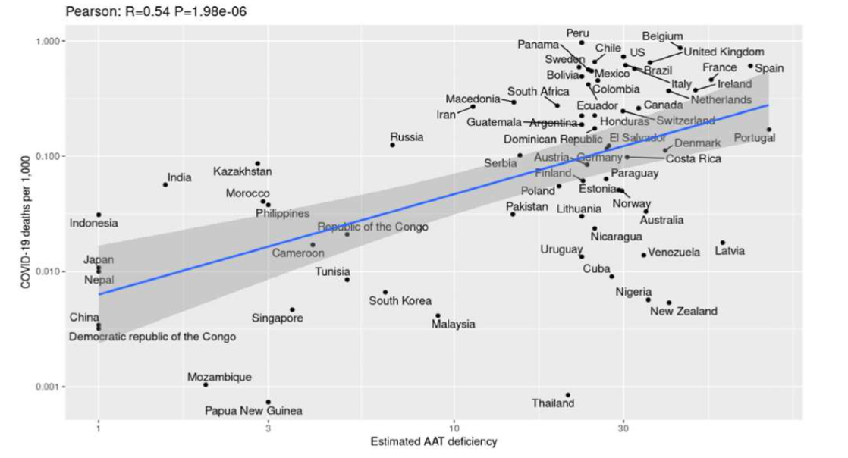
Corrélations positives entre les fréquences nationales estimées des allèles de déficit en alpha-1 antitrypsine et les taux de mortalité de la COVID-19 pour 1 000 habitants. La corrélation de Pearson de R = 0,54 (P = 1,98e-6) suggère une association des taux nationaux de déficit en alpha-1 antitrypsine avec les taux nationaux de mortalité de la COVID-19. Seuls les pays ayant une population supérieure à un million sont inclus. La région surlignée représente l’intervalle de confiance à 95 %.
LISTE DE PUBLICATIONS MISE À JOUR POUR L’ANNÉE 5
1. Association of Variants in TMEM45A with Keratoglobus. Weiner C, Hecht I, Kotlyar A, Shoshany N, Zadok D, Elbaz U, Segev F, Maytal A, Hachmo Y, Michiels C, De Backer O, Shomron N, Einan-Lifshitz A, Pras E. JAMA Ophthalmol. 2021 Aug 19:e213172.
2. PNPT1, MYO15A, PTPRQ, and SLC12A2-associated genetic and phenotypic heterogeneity among hearing impaired assortative mating families in Southern India. Vanniya S P, Chandru J, Jeffrey JM, Rabinowitz T, Brownstein Z, Krishnamoorthy M, Avraham KB, Cheng L, Shomron N, Srisailapathy CRS. Ann Hum Genet. 2021 Aug 9.
3. Exploring the longitudinal glioma microenvironment landscape uncovers reprogrammed pro- tumorigenic neutrophils in the bone marrow. Magod P, Mastandrea I, Rousso-Noori L, Agemy L, Shapira G, Shomron N, Friedmann-Morvinski D. Cell Rep. 2021 Aug 3;36(5):109480.
4. Genome wide analysis implicates upregulation of proteasome pathway in major depressive disorder. Belaish S, Israel-Elgali I, Shapira G, Krieger I, Segev A, Nitzan U, Majer M, Bloch Y, Weizman A, Gurwitz D, Shomron N, Hertzberg L. Transl Psychiatry. 2021 Jul 28;11(1):409. doi: 10.1038/s41398-021-01529-x. PMID: 34321460
5. Slow transcription of the 99a/let-7c/125b-2 cluster results in differential miRNA expression and promotes melanoma phenotypic plasticity. Sheinboim D, Parikh S, Parikh R, Menuchin A, Shapira G, Kapitansky O, Elkoshi N, Ruppo S, Shaham L, Golan T, Elgavish S, Nevo Y, Bell RE, Malcov H, Shomron N, Taub JW, Izraeli S, Levy C. J Invest Dermatol. 2021 Jun 26:S0022- 202X(21)01406-8.
6. Blood transcriptional response to treatment-resistant depression during electroconvulsive therapy. Israel-Elgali I, Hertzberg L, Shapira G, Segev A, Krieger I, Nitzan U, Bloch Y, Pillar N, Mayer O, Weizman A, Gurwitz D, Shomron N. J Psychiatr Res. 2021 Sep;141:92-103.
7. Assessing the involvement of the placental microbiome and virome in preeclampsia using non coding RNA sequencing. Yoffe L, Kuperman AA, Isakov O, Haguel D, Polsky AL, Farberov L, Pillar N, Gurevich V, Haviv I, Shomron N. J Perinat Med. 2021 Jun 10.
8. Synergy of oxytocin and citalopram in modulating Itgb3/Chl1 interplay: Relevance to sensitivity to SSRI therapy. Stanić D, Oved K, Israel-Elgali I, Jukić M, Batinić B, Puškaš N, Shomron N, Gurwitz D, Pešić V. Psychoneuroendocrinology. 2021 Jul;129:105234.
9. Molecular epidemiology of non-syndromic autosomal recessive congenital ichthyosis in a Middle-Eastern population. Mohamad J, Samuelov L, Malchin N, Rabinowitz T, Assaf S, Malki L, Malovitski K, Israeli S, Grafi-Cohen M, Bitterman-Deutsch O, Molho-Pessach V, Cohen- Barak E, Bach G, Garty BZ, Bergman R, Harel A, Nanda A, Lestringant GG, McGrath J, Shalev S, Shomron N, Mashiah J, Eskin-Schwartz M, Sprecher E, Sarig O. Exp Dermatol. 2021 Sep;30(9):1290-1297.
10. Heterozygous APC germline mutations impart predisposition to colorectal cancer. Preisler L, Habib A, Shapira G, Kuznitsov-Yanovsky L, Mayshar Y, Carmel-Gross I, Malcov M, Azem F, Shomron N, Kariv R, Hershkovitz D, Ben-Yosef D. Sci Rep. 2021 Mar 4;11(1):5113.
11. Proteogenomics of glioblastoma associates molecular patterns with survival. Yanovich-Arad G, Ofek P, Yeini E, Mardamshina M, Danilevsky A, Shomron N, Grossman R, Satchi-Fainaro R, Geiger T. Cell Rep. 2021 Mar 2;34(9):108787.
12. DNA Data Collection and Analysis in the Forensic Arena. Grabell S, Shomron N. Methods Mol Biol. 2021;2243:355-368.
13. Analysis of microRNA Regulation in Single Cells. Liu W, Shomron N. Methods Mol Biol. 2021;2243:339-354.
14. Single-Cell Transcriptome Profiling. Shapira G, Shomron N. Methods Mol Biol. 2021;2243:311-325.
15. Overcoming Interpretability in Deep Learning Cancer Classification. Teo YYA, Danilevsky A, Shomron N. Methods Mol Biol. 2021;2243:297-309.
16. Genome-Wide Noninvasive Prenatal Diagnosis of De Novo Mutations. Peretz-Machluf R, Rabinowitz T, Shomron N. Methods Mol Biol. 2021;2243:249-269.
17. Genome-Wide Noninvasive Prenatal Diagnosis of SNPs and Indels. Rabinowitz T, Shomron N. Methods Mol Biol. 2021;2243:227-248.
18. Deep Learning Applied on Next Generation Sequencing Data Analysis. Danilevsky A, Shomron N. Methods Mol Biol. 2021;2243:169-182.
19. Processing and Analysis of RNA-seq Data from Public Resources. Zoabi Y, Shomron N. Methods Mol Biol. 2021;2243:81-94.
20. Re-evaluating the pathogenicity of the c.783+2T>C BAP1 germline variant. Goldberg Y, Laitman Y, Ben David M, Bazak L, Lidzbarsky G, Salmon LB, Shkedi-Rafid S, Barshack I, Avivi C, Darawshe M, Shomron N, Bruchim R, Vinkler C, Yannoukakos D, Fostira F, Bernstein-Molho R, Friedman E. Hum Mutat. 2021 May;42(5):592-599.
21. Improved noninvasive fetal variant calling using standardized benchmarking approaches. Rabinowitz T, Deri-Rozov S, Shomron N. Comput Struct Biotechnol J. 2020 Dec 31;19:509- 517.
22. Two intronic cis-acting variants in both alleles of the POLR3A gene cause progressive spastic ataxia with hypodontia. Fellner A, Lossos A, Kogan E, Argov Z, Gonzaga-Jauregui C, Shuldiner AR, Darawshe M, Bazak L, Lidzbarsky G, Shomron N, Basel-Salmon L, Goldberg Y. Clin Genet. 2021 May;99(5):713-718.
23. Machine learning-based prediction of COVID-19 diagnosis based on symptoms. Zoabi Y, Deri-Rozov S, Shomron N. NPJ Digit Med. 2021 Jan 4;4(1):3.
24. How I embrace diversity in my lab. Shomron N. Nature. 2020 Dec 17.
25. The Contribution of MicroRNAs to the Inflammatory and Neoplastic Characteristics of Erdheim-Chester Disease. Weissman R, Diamond EL, Haroche J, Pillar N, Shapira G, Durham BH, Buthorn J, Cohen F, Ki M, Stemer G, Ulaner GA, Amoura Z, Emile JF, Mazor RD, Shomron N, Abdel-Wahab OI, Shpilberg O, Hershkovitz-Rokah O. Cancers (Basel). 2020 Nov 3;12(11):3240.
26. Spectrum of genes for inherited hearing loss in the Israeli Jewish population, including the novel human deafness gene ATOH1. Brownstein Z, Gulsuner S, Walsh T, Martins FTA, Taiber S, Isakov O, Lee MK, Bordeynik-Cohen M, Birkan M, Chang W, Casadei S, Danial-Farran N, Abu-Rayyan A, Carlson R, Kamal L, Arnthórsson AÖ, Sokolov M, Gilony D, Lipschitz N, Frydman M, Davidov B, Macarov M, Sagi M, Vinkler C, Poran H, Sharony R, Samra N, Zvi N, Baris-Feldman H, Singer A, Handzel O, Hertzano R, Ali-Naffaa D, Ruhrman-Shahar N, Madgar O, Sofrin-Drucker E, Peleg A, Khayat M, Shohat M, Basel-Salmon L, Pras E, Lev D, Wolf M, Steingrimsson E, Shomron N, Kelley MW, Kanaan MN, Allon-Shalev S, King MC, Avraham KB. Clin Genet. 2020 Oct;98(4):353-364.
27. Genome-wide noninvasive prenatal diagnosis of monogenic disorders: Current and future trends. Rabinowitz T, Shomron N. Comput Struct Biotechnol J. 2020 Sep 14;18:2463-2470. 28. Ethnic differences in alpha-1 antitrypsin deficiency allele frequencies may partially explain national differences in COVID-19 fatality rates. Shapira G, Shomron N, Gurwitz D. FASEB J. 2020 Nov;34(11):14160-14165.
29. Palmoplantar keratoderma caused by a missense variant in CTSB encoding cathepsin B. Mohamad J, Samuelov L, Malki L, Peled A, Pavlovsky M, Malovitski K, Taiber S, Adir N, Rabinowitz T, Shomron N, Milner JD, Lestringant G, Sarig O, Sprecher E. Clin Exp Dermatol. 2021 Jan;46(1):103-108.
30. MicroRNAs in ascending thoracic aortic aneurysms. Moushi A, Pillar N, Keravnou A, Soteriou M, Shomron N, Cariolou MA, Bashiardes E. Biosci Rep. 2020 Jul 31;40(7): BSR20200218.
31. Phenotypic suppression of acral peeling skin syndrome in a patient with autosomal recessive congenital ichthyosis. Mohamad J, Nanda A, Pavlovsky M, Peled A, Malchin N, Malovitski K, Pramanik R, Weissglas-Volkov D, Shomron N, McGrath J, Sprecher E, Sarig O. Exp Dermatol. 2020 Aug;29(8):742-748.
32. The black sheep of the family- whole-exome sequencing in family of lithium response discordant bipolar monozygotic twins. Jacobs A, Hagin M, Shugol M, Shomron N, Pillar N, Fañanás L, Serretti A, Vieta E, Popovic D. Eur Neuropsychopharmacol. 2020 May;34:19-27. 33. Loss-of-Function Variants in SERPINA12 Underlie Autosomal Recessive Palmoplantar Keratoderma. Mohamad J, Sarig O, Malki L, Rabinowitz T, Assaf S, Malovitski K, Shkury E, Mayer T, Vodo D, Peled A, Daniely D, Pavlovsky M, Shomron N, Samuelov L, Sprecher E. J Invest Dermatol. 2020 Nov;140(11):2178-2187

Le soutien de la fondation Adelis a permis à notre laboratoire de publier 33 articles dans des revues à comité de lecture dans la cinquième année budgétaire.

UN LIVRE, ÉDITÉ PAR PROF SHOMRON

Cette année, Prof Shomron a édité un livre intitulé « Deep Sequencing Data Analysis » (Analyse de données de séquençage haut débit). En fait, il s’agit de la deuxième édition de ce livre, entièrement renouvelée après la première édition publiée en 2013. Dans le livre, huit des chapitres ont été écrits par Shomron et ses étudiants (voir ci-dessous).



- DNA Data Collection and Analysis in the Forensic Arena. Grabell S, Shomron N. Methods Mol Biol. 2021;2243:355-368.
- Analysis of microRNA Regulation in Single Cells. Liu W, Shomron N. Methods Mol Biol. 2021;2243:339-354.
- Single-Cell Transcriptome Profiling. Shapira G, Shomron N. Methods Mol Biol. 2021;2243:311-325.
- Overcoming Interpretability in Deep Learning Cancer Classification. Teo YYA, Danilevsky A, Shomron N. Methods Mol Biol. 2021;2243:297-309.
- Genome-Wide Noninvasive Prenatal Diagnosis of De Novo Mutations. Peretz-Machluf R, Rabinowitz T, Shomron N. Methods Mol Biol. 2021;2243:249-269.
- Genome-Wide Noninvasive Prenatal Diagnosis of SNPs and Indels. Rabinowitz T, Shomron N. Methods Mol Biol. 2021;2243:227-248.
- Deep Learning Applied on Next Generation Sequencing Data Analysis. Danilevsky A, Shomron N. Methods Mol Biol. 2021;2243:169-182.
- Processing and Analysis of RNA-seq Data from Public Resources. Zoabi Y, Shomron N. Methods Mol Biol. 2021;2243:81-94.

UN ARTICLE DANS LA REVUE NATURE DISCUTANT DE LA DIVERSITÉ DANS LE LABORATOIRE SHOMRON

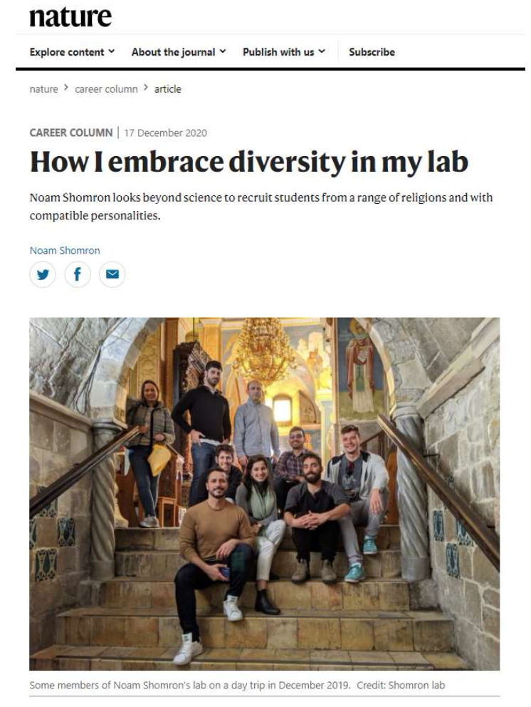

Une fois par an, à peu près au moment où les chrétiens célèbrent Pâques, les musulmans célèbrent le Ramadan et les juifs célèbrent Pessah, j’invite mon équipe de 24 personnes à un dîner festif chez moi. Pour tenir compte des besoins de tous mes étudiants, le repas que je prépare inclut des plats casher, végétariens, végans et sans gluten, et je m’assure que le repas est près au moment du coucher du soleil lorsque le jeûne du Ramadan se termine. Le dernier repas incluait Kataif, un dessert traditionnel servi les nuits du Ramadan qui était préparé par l’un de mes étudiants musulmans, servi à côté d’un strudel européen.
Je pense que cette tradition reflète la philosophie au sens large de mon laboratoire de génomique : nous cherchons à être un groupe divers et uni de personnes travaillant dans un réseau scientifique mondial. Mon laboratoire est principalement constitué de femmes et d’hommes israéliens faisant de la recherche en médecine translationnelle. Nous sommes issus de domaines variés : bioinformatique, informatique, biologie, médecine. Certains d’entre nous sont mariés, d’autres ne le sont pas. Certains ont des enfants, d’autres n’en ont pas. Mais l’une des différences les plus importantes est nos religions et le rôle de ces religions dans nos vies.
Israël est un État relativement jeune, et un melting pot de peuples du monde entier. Il a fait face à de nombreux bouleversements pendant sa courte histoire en raison des différences de croyances religieuses et de convictions politiques de ses habitants.
La plupart des juifs, chrétiens et musulmans du pays continuent de vivre dans des zones séparées. Pourtant lorsque des personnes rejoignent mon laboratoire, elles convergent, d’abord grâce à leur intérêt mutuel pour la science, puis à mesure qu’elles apprennent à se connaître et à découvrir des activités extraprofessionnelles, y compris les cours de yoga, l’escalade et la cuisine et le partage de recettes de famille. Nous devenons une équipe unifiée.
Je suis fière de cette cohésion et des nouvelles amitiés qui se nouent dans mon laboratoire, et je fais de mon mieux pour les encourager : je confie à des étudiants la tâche d’organiser la célébration d’événements spéciaux comme les anniversaires et les mariages, les anniversaires de travail et les étapes professionnelles importantes.
Je fais également très attention lors du recrutement. Je fais passer des entretiens à un grand nombre d’étudiants avant de choisir ceux qui conviendront à mon laboratoire. Ils doivent être compétents sur le plan scientifique, bien sûr, mais il est tout aussi important qu’ils soient amicaux, intéressants et qu’ils s’intéressent aux autres. Ils doivent être prêts à respecter des points de vue et des cultures variés.
Au cours du processus de recrutement, je ne compte pas seulement sur ce que je vois chez les candidats et sur les recommandations que j’obtiens auprès de leurs directeurs de recherche précédents. Je leur demande également de parler à des membres actuels de l’équipe, puis je demande des retours aux participants aux interviews et à mes étudiants. Je m’assure qu’il y a une appréciation mutuelle et une bonne alchimie. Et je cartographie les compétences et les forces de chacun de mes étudiants et je les associe par paire, pour qu’ils travaillent sur des projets pour lesquels ils se complètent mutuellement.
En tant que chef d’équipe, je vois le fait de garder un mélange d’horizons culturels comme un élément important de mon travail. Un tel environnement accessible, varié et dans lequel on est soutenu nourrit l’innovation et les avancées scientifiques. Le milieu universitaire pourrait faire beaucoup plus pour encourager la diversité et devenir un moteur d’inclusion dont le reste de la société pourrait bénéficier.
doi: https://doi.org/10.1038/d41586-020-03606-5

DANS LA PRESSE : PROF NOAM SHOMRON

Quelques-uns des nombreux articles généralistes sur le travail mené par notre équipe.

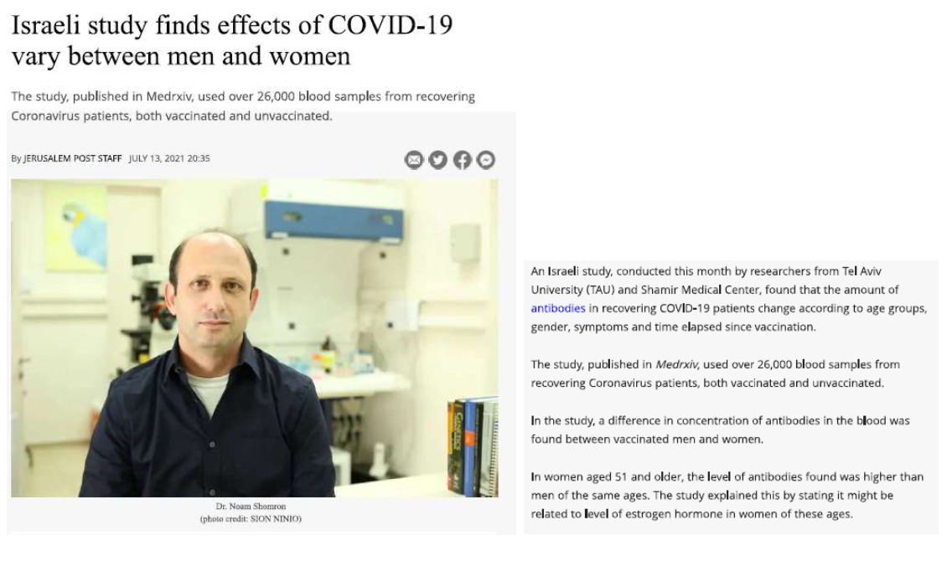

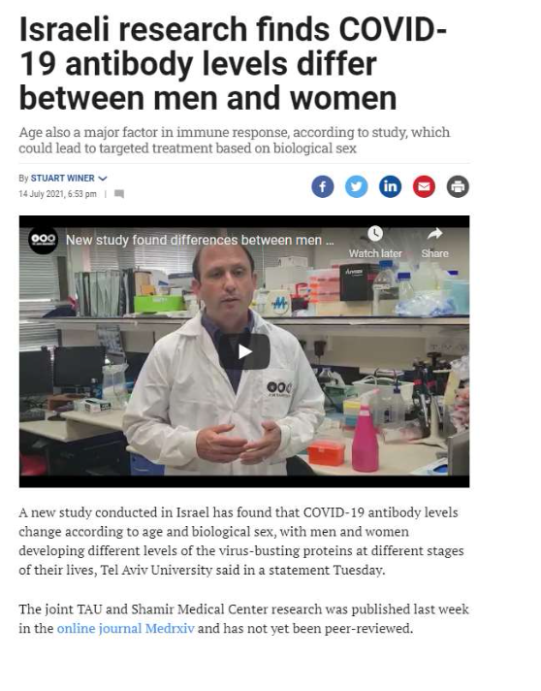

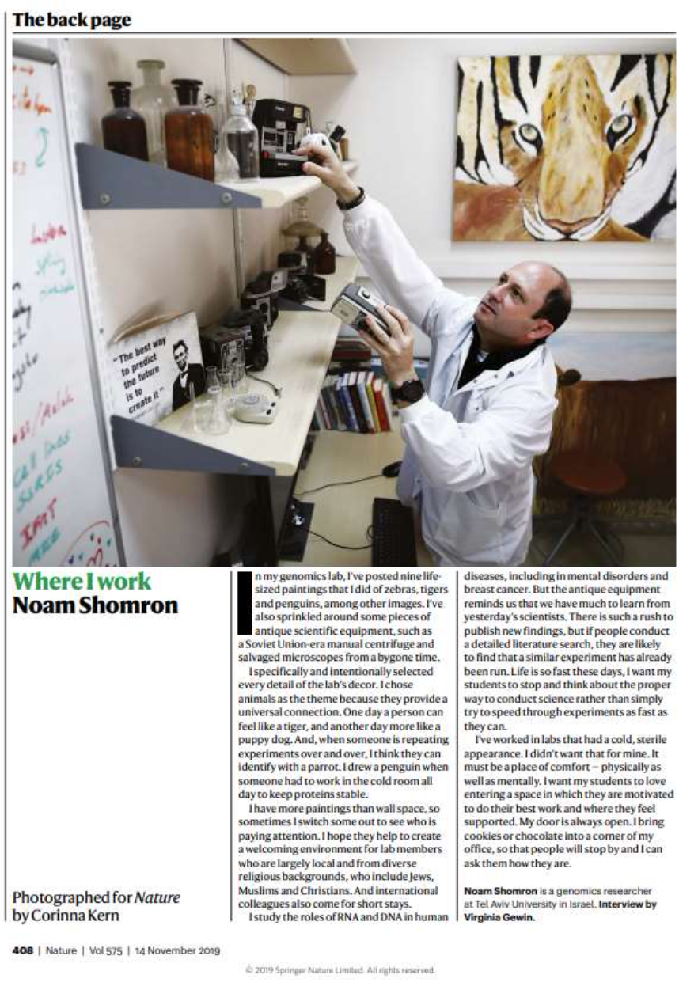

Projet : Réhabilitation des désordres métaboliques
Numéro de Recherche TAU : 0604516803
Chercheur : Pr Ehud Gazit
Date : 18/10/2021

À : Fondation Adelis
52 Avenue Menahem Begin 6713701
Tel-Aviv, Israël

Université de Tel-Aviv – Rapport financier
Période : du 1er octobre 2020 au 30 septembre 2021

Toutes les dépenses sont exprimées en dollars américains (USD)
DÉPENSES | Budget | Dépenses antérieures | Dépenses réelles | Dépenses cumulées | Solde
Personnel | 88 575 | 88 518 | 3 137 | 91 655 | -3 080
Équipement | 0 | 0 | 0 | 0 | 0
Matériels | 31 801 | 25 021 | 4 801 | 29 822 | 1 979
Services | 28 364 | 27 262 | 0 | 27 262 | 1 102
Publication | 876 | 876 | 0 | 876 | 0
 |  |  |  | 0 | 0
Frais généraux de TAU | 9 545 | 9 039 | 506 | 9 545 | 0
TOTAL | 159 161 | 150 716 | 8 445 | 159 161 | 0

Versement anticipé reçu |  |  |  | 150 000
Budget à transférer en année 3 : |  |  |  | 0

Frais généraux en % | 6,38 %

Nom | Pr Ehud Gazit | Maayan Ben Yosef | Hani Shahmoon
Titre | Chercheur principal | Agent comptable | Chef de l’Unité comptable
Signature | [voir document original] | [voir document original] | [voir document original]
Projet : Découvrir de nouvelles lois de l’hérédité
Numéro de Recherche TAU : 0604916193
Chercheur : Dr Oded Rechavi
Date : 14/10/2021

À : Fondation Adelis
52 Avenue Menahem Begin 6713701
Tel-Aviv, Israël

Université de Tel-Aviv – Rapport financier
Période : du 17 novembre 2020 au 30 septembre 2021

Toutes les dépenses sont exprimées en dollars américains (USD)
DÉPENSES | Budget | Dépenses antérieures | Dépenses réelles | Dépenses cumulées | Solde
Personnel | 28 205 | 28 762 | 19 219 | 47 981 | -19 776
Équipement | 11 811 | 11 261 | 0 | 11 261 | 550
Matériels | 87 880 | 81 376 | 0 | 81 376 | 6 504
Ordinateurs | 3 916 | 3 914 | 0 | 3 914 | 2
Déplacements | 14 496 | 5 809 | 0 | 5 809 | 8 687
Divers | 3 098 |  | 0 | 0 | 3 098
Maintenance et assurance | 4 761 | 16 602 | 0 | 4 183 | 357
Publication | 876 | 876 | 0 | 876 | 0
Frais généraux de TAU | 10 918 | 9 692 | 1 226 | 10 918 | 0
TOTAL | 182 044 | 161 599 | 20 445 | 182 044 | 0

Versement anticipé reçu |  |  |  | 75 000
Solde |  |  |  | 0

Frais généraux en % | 6,38 %

Nom | Pr Oded Rechavi | Maayan Ben Yosef | Hani Shahmoon
Titre | Chercheur principal | Agent comptable | Chef de l’unité comptable
Signature | [voir document original] | [voir document original] | [voir document original]

Projet : Arrêter la progression du cancer
Numéro de Recherche TAU : 0601415223
Chercheur : Pr Noam Shomron
Date : 14/10/2021

À : Fondation Adelis
52 Avenue Menahem Begin 6713701
Tel-Aviv, Israël

Université de Tel-Aviv – Rapport financier
Période : du 24 novembre 2020 au 30 septembre 2021

Toutes les dépenses sont exprimées en dollars américains (USD)
DÉPENSES | Budget | Dépenses antérieures | Dépenses réelles | Dépenses cumulées | Solde
Personnel | 179 522 | 129 635 | 69 171 | 198 806 | -19 284
Consommables | 21 292 | 10 133 | 936 | 11 069 | 10 223
Équipement | 16 935 | 16 656 | 3 685 | 20 341 | -3 406
Déplacements | 10 288 | 9 275 | 0 | 9 275 | 1 013
Divers | 13 720 | 890 | 1 375 | 2 265 | 11 455
Frais généraux de TAU | 15 424 | 10 628 | 4 796 | 15 424 | 0
TOTAL | 257 181 | 177 218 | 79 964 | 257 181 | 0

Versement anticipé reçu |  |  |  | 150 000
Solde |  |  |  | 0

Frais généraux en % | 6,38 %

Nom | Pr Noam Shomron | Maayan Ben Yosef | Hani Shahmoon
Titre | Chercheur principal | Agent comptable | Chef de l’Unité comptable
Signature | [voir document original] | [voir document original] | [voir document original]

